
Functional Specification Document
Version [1.1.0]

Man Power GT
Modul: Mobile SFA

Prepared By
[Tim IT – Man Power GT]

PT. Sanghiang Perkasa

Date
[04/08/2026]
BRD No : 2026.SHP-FSD.0101 |  |  |  | PID Ref. No : 2026.SHP-PID.0101
Revision history
Version | Date |  | Author(s) |  | Description
1.1.0 | 4 Agustus 2026 |  | Tim IT |  | Rename sistem ke **Man Power GT**; screenshot ulang
Document Approval
Full name |  | Job Title |  |  |  | Signature | Signature Date
Muhammad Rafi |  | SHP Channel & Customer Development
Silvester Mario Nian Destrada |  | SHP Channel & Customer Development
Ageng Kurniawan Sugianto |  | IT Product
Albet |  | IT Product

Daftar Isi
FUNCTIONAL SPECIFICATION DOCUMENT (FSD) 1
Modul: KICAO KDS Enhancement — Master ASS/Owner KMMD & Form Klaim 1
Sistem: KICAO KDS (Kalbe Nutritionals — Claim & Distribution System) 1
Versi Dokumen: 1.0 1
Riwayat Revisi 1
1. Pendahuluan 4
1.1 Latar Belakang 4
1.2 Tujuan Dokumen 4
1.3 Ruang Lingkup 5
1.4 Stakeholder 5
1.5 Glosarium 5
2. Ringkasan Business Flow End-to-End 6
2.1 Konteks Posisi Modul dalam Ekosistem KICAO KDS 6
2.2 Flow Diagram — Proses End-to-End Enhancement 7
2.3 Status Dokumen Klaim (Enhancement) 9
2.4 Status Dokumen Master ASS/Owner 9
3. Master — Halaman ASS/Owner KMMD 9
3.1 Content Header & Toolbar 10
3.2 Box Header Dokumen 11
3.3 Box Mapping Owner KMMD & ASS 12
3.4 Box Riwayat Perubahan 14
3.5 Business Rules Index Master 15
4. Master — LOV & Modal 15
4.1 LOV Group Account 15
4.2 LOV Supplier 15
4.3 LOV Find (Cari Mapping) 16
4.4 Pesan Validasi & Error Master 16
5. Klaim — Halaman Form (Header) 16
5.1 Toolbar Actions 17
5.2 Section Header Form 18
5.3 Banner & Kontrol Khusus 20
6. Klaim — Grid Detail (28 Kolom) 20
6.1 Daftar Kolom Grid Detail (Urutan Kiri ke Kanan) 20
6.2 Rumus Kalkulasi per Baris 22
6.3 Kondisi Edit Kolom Payment 22
6.4 CRUD — Grid Detail 23
6.5 Validasi per Baris Detail (Save/Submit) 23
7. Klaim — Fitur Enhancement 23
7.1 Kolom Payment & DPP+PPN 23
7.2 E-Materai 24
7.3 Validasi Silang PPN ↔ Faktur Pajak 25
7.4 BosNet Period Quartal 25
7.5 Approval Eksternal OTP 26
8. Aturan Bisnis (Business Rules) 29
8.1 Aturan Bisnis — Master ASS/Owner KMMD (BR-M) 29
8.2 Aturan Bisnis — Form Klaim (BR-K) 31
8.3 Aturan Bisnis — Enhancement & Integrasi (BR-X) 31
9. Hak Akses & Peran Pengguna (RBAC) 32
9.1 Daftar Role Sistem 32
9.2 Matrix Permission — Master ASS/Owner 32
9.3 Matrix Permission — Form Klaim 32
9.4 Matrix Akses Field per Role & Status — Form Klaim 32
9.5 Filter Find per Role 33
10. Alur Persetujuan (Approval Flow) 33
10.1 Diagram Approval Workflow Enhancement 33
10.2 Tabel Langkah Approval 33
10.3 Handler Workflow (In-App) 34
10.4 Riwayat Approval (Approval History) 34
10.5 Notifikasi (Rencana Production) 34
10.6 Perbandingan dengan Production (Falcon SKP) 34
11. Integrasi Master ASS/Owner ke Form Klaim 35
11.1 Diagram Integrasi Master → Klaim 35
11.2 API Lookup Prototype 35
11.3 Contoh Alur Integrasi 35
11.4 Ketergantungan Data 35
11.5 Rekomendasi API Production 36
12. Struktur Database & ERD 36
12.1 Tabel Utama — Master ASS/Owner (Rekomendasi Production) 36
12.2 Tabel Utama — Klaim (Existing + Enhancement) 36
12.3 Kolom Enhancement pada XXSHP_KDS_T_KLAIM_DTL 36
12.4 Combined Entity Relationship Diagram 37
12.5 Storage Prototype (localStorage / sessionStorage) 38
12.6 Seed Data Master (Prototype) 38
13. Appendix — Gap Analysis & Skenario UAT 39
13.1 Gap Analysis — BRD vs Prototype vs Produksi 39
13.2 Mapping Status Legacy → Enhancement 39
13.3 LOV Form Klaim — Ringkasan 39
13.4 Kriteria Penerimaan UAT — Master ASS/Owner 40
13.5 Kriteria Penerimaan UAT — Form Klaim Enhancement 41
13.6 Skenario Uji End-to-End 42
13.7 Keterbatasan Prototype 42
13.8 File Source Prototype 43
13.9 Production Reference (Repo KICAO KDS) 43

1. Pendahuluan

1.1 Latar Belakang
Man Power GT (Man Power General Trade) adalah sistem internal PT Kalbe Nutritionals untuk administrasi penjualan lapangan, kunjungan outlet, dan pelacakan kinerja sales General Trade. Prototipe Mobile SFA di Views/Mobile/ mensimulasikan aplikasi Android sales lapangan berbasis web responsif dengan tema visual Falcon Mobile (Genoa Green #005D41, Atlantis Green #78B500).
Alur bisnis utama mengacu pada dekompilasi aplikasi SimpliDOTS SFA, sedangkan identitas visual, logo, dan ikon SVG mengadopsi Falcon Mobile. Lapisan data menggunakan SfaStore (wwwroot/js/sfa-store.js) yang mensimulasikan database SQLite offline melalui localStorage.

1.2 Tujuan Dokumen
- Mendeskripsikan fungsionalitas per halaman dan per komponen UI Mobile SFA Man Power GT.
- Menjadi acuan pengembangan backend/API mobile dan UAT lapangan.
- Mendokumentasikan business rules (BR-Mxx), pola CRUD, swimlane alur kunjungan, dan ERD entitas data.
- Menyelaraskan format dokumentasi dengan standar FSD Generator Engine (Kalbe Nutritionals).

1.3 Ruang Lingkup
Dalam lingkup | Di luar lingkup
Mobile SFA Views/Mobile/ (20 halaman HTML) | Web Admin Views/FPRS/ (Dashboard, Master Data, Penjualan Admin, Kunjungan Admin)
Data layer sfa-store.js + seed localStorage | Modul legacy wwwroot/areas/
Desain sistem wwwroot/css/mobile.css | Implementasi produksi backend final / integrasi ERP penuh
Build APK via build-apk.bat (Flutter WebView wrapper) | Manajemen user SSO produksi Kalbe
Data wilayah wwwroot/data/wilayah-jakarta.json | Modul web portal Vuexy (layout.js)
Tabel 1.3.1 — Dalam lingkup

1.4 Stakeholder
Peran | Tim/Divisi | Keterlibatan
Canvasser / Salesman | Sales Lapangan | Kunjungan, order, penagihan AR
Supervisor Sales | Sales | Monitoring KPI & target
Admin Master Data | ICT / Operations | Validasi data outlet & produk
Developer Mobile | ICT | Implementasi API & APK produksi
Business Analyst | PDV / Sales | Validasi alur bisnis & UAT
Tabel 1.4.1 — Peran

1.5 Daftar Halaman (20 Modul UI)
No | Berkas | Modul
1 | login.html | Autentikasi
2 | home.html | Beranda SFA
3 | dasbor.html | Dasbor performa
4 | profil.html | Profil canvasser
5 | target.html | Target KPI
6 | visit_list.html | Daftar rute kunjungan
7 | visit_detail.html | Detail kunjungan outlet
8 | order_input.html | Sales order (katalog dalam visit)
9 | order_add.html | Input transaksi penjualan mandiri
10 | invoice_list.html | Daftar faktur
11 | invoice_detail.html | Detail faktur
12 | collection_list.html | Daftar piutang AR
13 | collection_input.html | Input pembayaran AR
14 | outlet_list.html | Daftar outlet / geo tag
15 | outlet_detail.html | Detail outlet
16 | outlet_add.html | Registrasi outlet baru
17 | product_catalog.html | Katalog produk / cek stok
18 | product_detail.html | Detail produk
19 | restock_review.html | Review kulakan stokis
20 | sync_detail.html | Antrean sinkronisasi
Tabel 1.5.1 — No

2. Arsitektur Mobile

2.1 Ringkasan Teknis
Aspek | Standar
Arsitektur | Static MPA — satu .html per layar mobile
Container UI | .mobile-wrapper max-width 450px, centered desktop / fullscreen device
CSS Framework | Custom mobile.css — Bootstrap utility classes selektif
JavaScript | jQuery 3.7, SweetAlert2, Chart.js (dasbor), Leaflet (peta outlet)
State / Data | localStorage via SfaStore (sfa-store.js)
Seed Data | Auto-refresh harian key sfa_seeded_v9_today
Branding | Genoa Green #005D41, Atlantis #78B500, Mint BG #F1F7E5
Font | Kalbe Geometric (fallback system sans-serif)
APK Build | Flutter WebView → build-apk.bat → app-release.apk
Bottom Nav | 3 tab: Dasbor, Beranda, Profil (halaman shell)
Tabel 2.1.1 — Aspek

2.2 Struktur Berkas
Prototype/
├── Views/Mobile/ # 20 halaman UI (sumber kebenaran)
├── wwwroot/
│ ├── css/mobile.css # Desain sistem global
│ ├── js/sfa-store.js # Data layer & business logic
│ ├── data/wilayah-jakarta.json
│ └── assets/images/ # Gambar outlet & ikon
├── build-apk.bat # Build APK release
└── docs/mobile/ # Dokumentasi pendukung

2.3 Swimlane — Alur Kunjungan Harian
Tabel swimlane berikut mendefinisikan peran (lane) sebelum diagram Mermaid.
Lane | Peran | Tanggung Jawab dalam Alur Visit
L1 | Salesman (Canvasser) | Login, pilih rute, pilih stokis, mulai visit, cek stok, input order/AR/alasan tidak beli, selesai visit
L2 | Sistem (SfaStore) | Validasi GPS radius, single active visit, persistensi visit/invoice/collection, antrean sync
L3 | Outlet (Pelanggan) | Menerima kunjungan, transaksi order, pembayaran piutang, verifikasi stok fisik
Tabel 2.3.1 — Lane
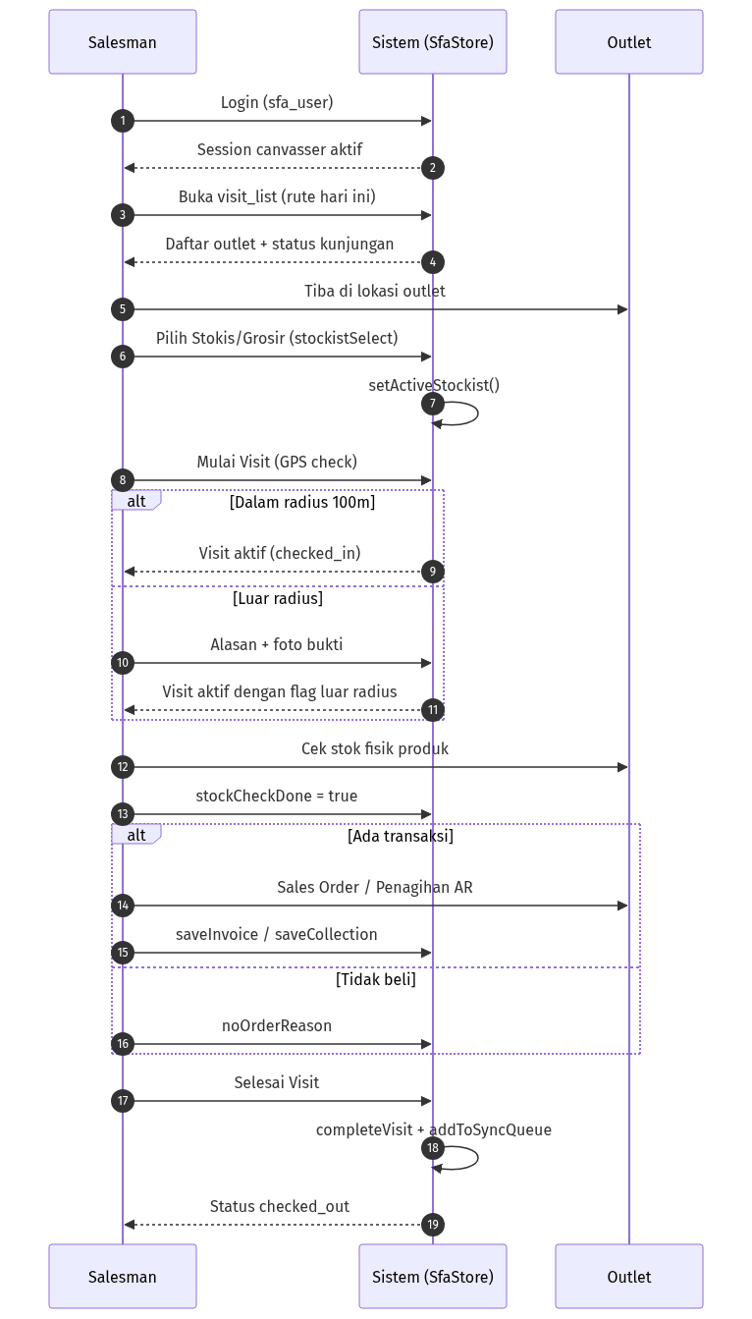
Business Flow – Kunjungan Sales
Gambar 2.1 — Business Flow – Kunjungan Sales

2.4 Diagram Navigasi Utama
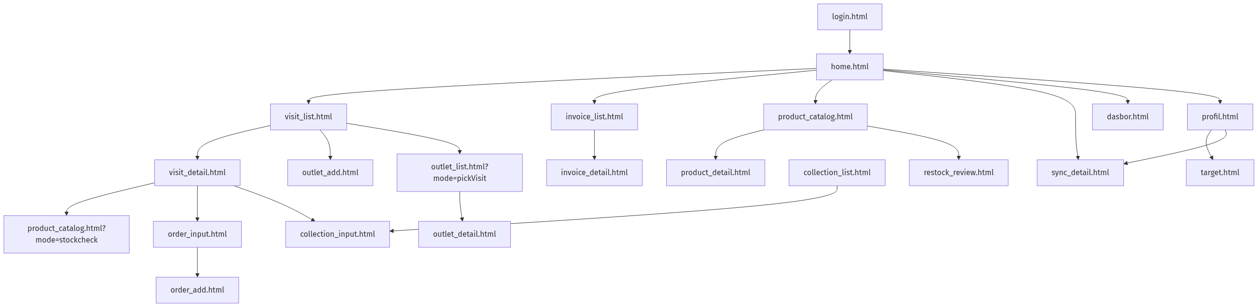
Diagram Navigasi Utama Mobile SFA
Gambar 2.2 — Diagram Navigasi Utama Mobile SFA

3. Login & Shell
Bab ini mencakup halaman autentikasi, beranda, dasbor analitik, profil canvasser, target KPI, dan komponen bottom navigation bersama.

3.1 Modul Login (login.html)
Halaman login merupakan pintu masuk aplikasi Mobile SFA. Pengguna memasukkan kredensial canvasser; sistem memvalidasi input tidak kosong, menampilkan animasi loading, lalu menyimpan session ke localStorage key sfa_user (nama, peran, cabang, waktu login) sebelum mengarahkan ke home.html. Kredensial demo: SINGARAJA / canvasser.
Aspek | Keterangan
Tujuan Form | Memverifikasi identitas canvasser sebelum mengakses aplikasi SFA; membuat session lokal (sfa_user) sebagai prasyarat seluruh modul lapangan.
Pengguna | Canvasser / Salesman lapangan (role canvasser).
Tabel 3.1.1 — Aspek
Tampilan 01 Login:
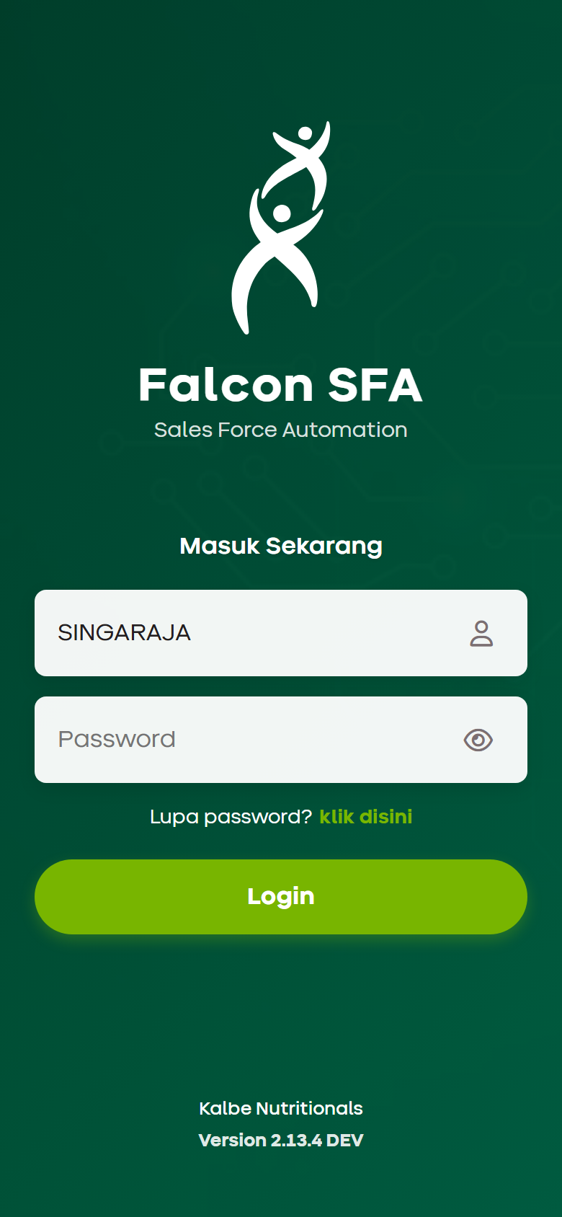
01 Login
Gambar 3.1 — 01 Login

Tabel Field — Login
Field Name | ID Elemen | Tipe | Mandatory | Default | Validasi | Keterangan
Form Login | loginForm | form | Ya | - | onsubmit handler | Container form autentikasi
Username | usernameInput | text | Ya | SINGARAJA | required, tidak kosong | autocomplete username
Password | passwordInput | password | Ya | - | required, tidak kosong | autocomplete current-password
Grup Username | userGroup | div | - | - | shake jika kosong | Wrapper input + ikon
Grup Password | passGroup | div | - | - | shake jika kosong | Wrapper input + toggle
Toggle Password | togglePasswordIcon | icon | Tidak | fa-eye | toggle type password | Show/hide password
Tombol Login | loginBtn | button | Ya | - | disabled saat loading | Submit form
Teks Tombol | loginBtnText | span | - | Login | - | Label tombol
Spinner Loading | loginSpinner | div | - | d-none | tampil saat proses | Bootstrap spinner
Tabel 3.1.2 — Field Name

Tabel Business Rules — Login
ID | Aturan | Keterangan
BR-M01 | Input wajib terisi | Username dan password tidak boleh kosong; kolom bergetar (shake) jika gagal
BR-M02 | Session persisten | Data user disimpan ke sfa_user via SfaStore.saveUser()
BR-M03 | Redirect pasca-login | Setelah loading ~1.5 detik, redirect ke home.html
Tabel 3.1.3 — ID

Tabel CRUD — Login
Operasi | Entitas | Method/API | Persistensi
Create | Session User | SfaStore.saveUser() | sfa_user
Read | Session User | SfaStore.getUser() | sfa_user
Delete | Session User | SfaStore.clearUser() | Hapus sfa_user (logout)
Tabel 3.1.4 — Operasi

3.2 Modul Beranda (home.html)
Beranda SFA menampilkan sapaan dinamis, banner Periode Penjualan bulan berjalan (SfaStore.getActiveSalesPeriod()), KPI performa hari ini (K. Efektif, Kunjungan, Total Faktur, progress target kunjungan), tombol Rute Kunjungan Hari Ini, accordion sinkronisasi data, dan 4 menu utama (Cek Stok, Faktur, Visit, Sinkronisasi). Bottom navigation 3 tab aktif di halaman ini.
Aspek | Keterangan
Tujuan Form | Menjadi pusat aktivitas harian: ringkasan KPI hari ini, akses cepat ke rute kunjungan, faktur, cek stok, dan status sinkronisasi data offline.
Pengguna | Canvasser / Salesman — layar utama setelah login.
Tabel 3.2.1 — Aspek
Tampilan 02 Home:
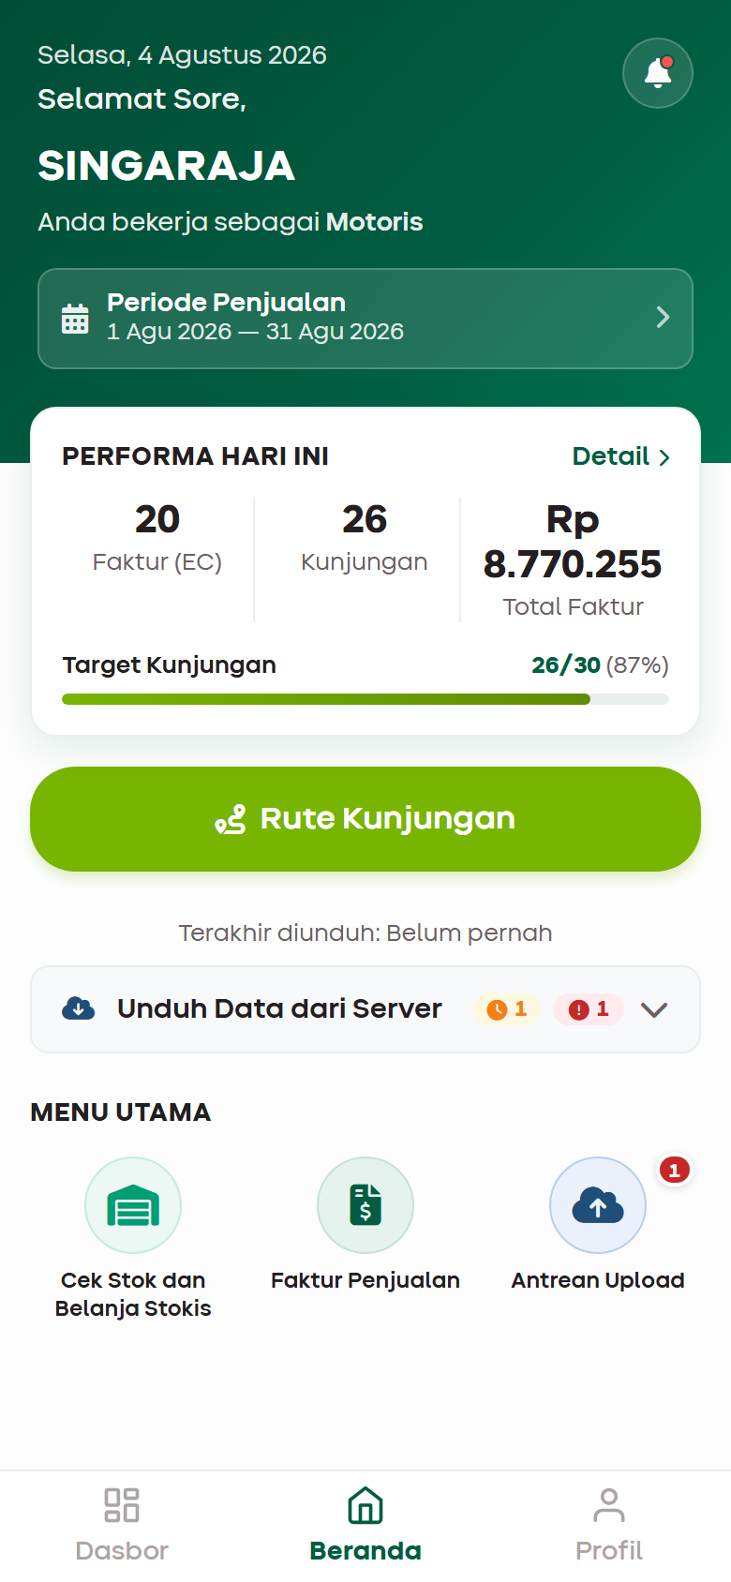
02 Home
Gambar 3.2 — 02 Home

Tabel Field — Header & KPI
Field Name | ID Elemen | Tipe | Mandatory | Default | Validasi | Keterangan
Konten Utama | mainContent | main | - | - | - | Area scrollable
Tanggal Hari Ini | todayDate | div | - | Memuat tanggal… | locale id-ID | Format: Senin, 7 Juli 2026
Sapaan | greeting | div | - | Selamat datang, | Dinamis per jam | Pagi/Siang/Sore/Malam
Nama User | userName | div | - | SINGARAJA | dari sfa_user | Uppercase
Peran User | userRole | strong | - | canvasser | dari sfa_user | Role canvasser
Label Periode | salesPeriodLabel | div | - | - | getActiveSalesPeriod | Rentang bulan aktif
Judul KPI | kpiHeading | h2 | - | Performa Hari Ini | - | Section heading
K. Efektif | kpiEfektif | span | - | 0 | getTodayKpi | Kunjungan dengan order
Kunjungan | kpiKunjungan | span | - | 0 | getTodayKpi | Visit selesai hari ini
Total Faktur | kpiTotalFaktur | span | - | Rp0 | formatRupiah | Nilai faktur hari ini
Progress Count | kpiProgressCount | strong | - | 0/0 | done/target | Target kunjungan
Progress Pct | kpiProgressPct | span | - | (0%) | kalkulasi | Persentase capaian
Progress Bar | kpiProgressBar | div | - | - | role=progressbar | Container bar
Progress Fill | kpiProgressFill | div | - | width 0% | CSS width | Isian progress
Tabel 3.2.2 — Field Name

Tabel Field — Sinkronisasi & Menu
Field Name | ID Elemen | Tipe | Mandatory | Default | Validasi | Keterangan
Timestamp Sync | syncTimestamp | span | - | Belum pernah | localStorage | Waktu sync terakhir
Tombol Accordion | syncAccordionBtn | button | - | - | aria-expanded | Toggle panel sync
Ikon Sync | syncIcon | i | - | - | rotate saat sync | Font Awesome sync
Panel Detail Sync | syncDetailsPanel | div | - | collapsed | - | Data Master, Pelanggan, Offline
Badge Offline | offlineCount | span | - | 0 Pending | getSyncQueue | Jumlah antrean
Section Menu | main-menu | section | - | - | - | 4 menu lingkaran
Judul Menu | menuHeading | h2 | - | Menu Utama | - | Section heading
Tabel 3.2.3 — Field Name

Tabel Business Rules — Beranda
ID | Aturan | Keterangan
BR-M04 | Periode penjualan dinamis | Label bulan aktif dari getActiveSalesPeriod(), bukan periode kanvas
BR-M05 | KPI real-time lokal | Angka KPI dihitung dari getTodayKpi() berdasarkan visit & invoice hari ini
BR-M06 | Menu 4 item stakeholder | Cek Stok, Faktur Penjualan, Visit, Sinkronisasi Data
Tabel 3.2.4 — ID

Tabel CRUD — Beranda
Operasi | Entitas | Method/API | Keterangan
Read | KPI Hari Ini | SfaStore.getTodayKpi() | Aggregate visit + invoice
Read | Periode Aktif | SfaStore.getActiveSalesPeriod() | Bulan kalender
Read | Antrean Sync | SfaStore.getSyncQueue() | Badge pending count
Update | Proses Sync | SfaStore.processQueue() | Dari accordion sync
Tabel 3.2.5 — Operasi

3.3 Modul Dasbor (dasbor.html)
Dasbor menampilkan analitik performa sales dengan filter periode (Hari/Minggu/Bulan), pager tanggal, kartu statistik (Pelanggan, Faktur, Kunjungan, Efektif, Total Faktur, Total Pembayaran), grafik Chart.js, dan tabel top pelanggan/produk. Terhubung ke bottom navigation tab Dasbor.
Aspek | Keterangan
Tujuan Form | Menampilkan analitik performa penjualan dan kunjungan (chart, progress target) untuk evaluasi pencapaian periode berjalan.
Pengguna | Canvasser (monitoring diri), Supervisor Sales (review saat coaching).
Tabel 3.3.1 — Aspek
Tampilan 03 Dasbor:
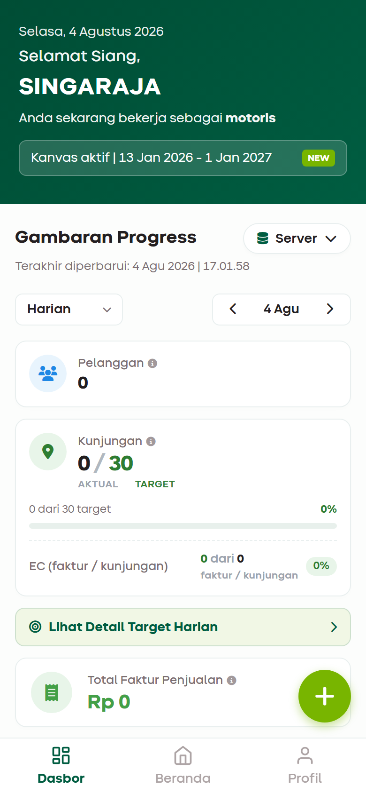
03 Dasbor
Gambar 3.3 — 03 Dasbor

Tabel Field — Dasbor
Field Name | ID Elemen | Tipe | Mandatory | Default | Validasi | Keterangan
Tanggal | todayDate | div | - | - | locale id-ID | Header tanggal
Nama User | userName | div | - | SINGARAJA | sfa_user | Header username
Peran | userRole | strong | - | canvasser | sfa_user | Role text
Timestamp Update | updateTimestamp | span | - | - | real-time | Terakhir diperbarui
Filter Periode | periodSelect | select | - | Hari | onchange | Hari/Minggu/Bulan
Pager Text | pagerText | span | - | - | navigasi tanggal | Label periode aktif
Val Pelanggan | valPelanggan | span | - | 0 | getCustomers count | Jumlah outlet
Val Faktur | valFaktur | span | - | 0 | invoice count | Jumlah faktur
Val Kunjungan | valKunjungan | span | - | 0 | visit done | Kunjungan selesai
Val Efektif | valEfektif | span | - | 0 | visit+order | K. efektif
Val Total Faktur | valTotalFaktur | span | - | Rp0 | formatRupiah | Nilai rupiah
Val Pembayaran | valTotalPembayaran | span | - | Rp0 | collection sum | Total AR dibayar
Chart Faktur | fakturChart | canvas | - | - | Chart.js | Grafik penjualan
Chart Pembayaran | pembayaranChart | canvas | - | - | Chart.js | Grafik AR
Tabel Top Customer | tableTopCustomers | tbody | - | - | dynamic rows | 5 teratas
Tabel Top Produk | tableTopProducts | tbody | - | - | dynamic rows | 5 teratas
Tabel 3.3.2 — Field Name

Tabel CRUD — Dasbor
Operasi | Entitas | Method/API | Keterangan
Read | KPI per Tanggal | getKpiByDate() | Filter harian
Read | KPI per Minggu | getKpiByWeek() | ISO week
Read | KPI per Bulan | getKpiByMonth() | Prefix YYYY-MM
Read | Chart Harian | getDailyChartData(14) | 14 hari terakhir
Read | Top Produk | getTopProductsByPeriod() | Ranking amount
Read | Top Pelanggan | getTopCustomersByPeriod() | Ranking amount
Tabel 3.3.3 — Operasi

3.4 Modul Profil (profil.html)
Halaman profil menampilkan avatar inisial, informasi akun canvasser (username, role, cabang, waktu login), periode penjualan aktif, capaian kunjungan hari ini, status antrean sinkronisasi, informasi teknis prototipe, Developer Tools (Sync Queue, Reset Data), dan tombol logout.
Aspek | Keterangan
Tujuan Form | Menampilkan identitas pengguna, cabang, dan menu pendukung (target, logout, sync) serta pintasan ke pengaturan akun.
Pengguna | Canvasser / Salesman.
Tabel 3.4.1 — Aspek
Tampilan 04 Profil:
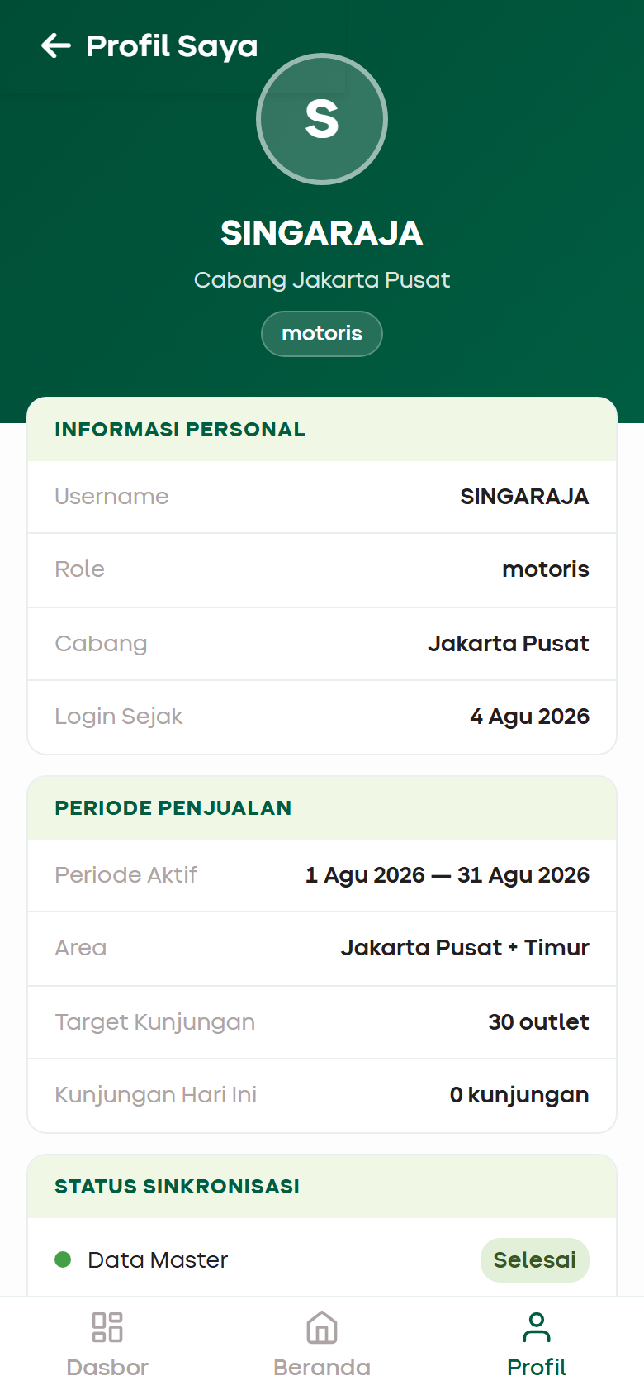
04 Profil
Gambar 3.4 — 04 Profil

Tabel Field — Profil
Field Name | ID Elemen | Tipe | Mandatory | Default | Validasi | Keterangan
Avatar | avatarCircle | div | - | Inisial | huruf pertama nama | Lingkaran avatar
Nama Profil | profileName | div | - | SINGARAJA | sfa_user | Display name
Cabang | profileBranch | div | - | - | sfa_user.branch | Cabang kerja
Role Badge | profileRole | div | - | canvasser | sfa_user.role | Badge peran
Username | infoUsername | span | - | - | readonly | Info akun
Role Info | infoRole | span | - | - | readonly | Detail role
Cabang Info | infoBranch | span | - | - | readonly | Detail cabang
Waktu Login | infoLoginTime | span | - | - | ISO format | Session start
Periode Sales | infoSalesPeriod | span | - | - | getActiveSalesPeriod | Bulan aktif
Target Visit | infoTargetVisit | span | - | - | KPI target | Target harian
Visit Hari Ini | infoTodayVisit | span | - | - | getTodayKpi | Realisasi
Dot Sync Queue | syncQueueDot | div | - | orange | status warna | Indikator pending
Badge Sync | syncQueueBadge | span | - | 0 Pending | queue length | Jumlah antrean
Terakhir Sync | infoLastSync | span | - | - | localStorage | Timestamp sync
Tabel 3.4.2 — Field Name

Tabel Business Rules — Profil
ID | Aturan | Keterangan
BR-M07 | Dev Tools reset | SfaStore.resetAndReseed() menghapus semua key localStorage lalu seed ulang
BR-M08 | Logout | clearUser() + redirect ke login.html
Tabel 3.4.3 — ID

3.5 Modul Target KPI (target.html)
Dashboard target menampilkan progress visual (bar) untuk target kunjungan, effective call (efektif/kunjungan), dan nilai penjualan bulanan, beserta bar chart harian, daftar top produk, dan top pelanggan periode aktif.
Aspek | Keterangan
Tujuan Form | Menyajikan target KPI yang ditetapkan (kunjungan, omzet, efektivitas) agar sales dapat memantau gap terhadap goal periode.
Pengguna | Canvasser, Supervisor Sales (penetapan & review target).
Tabel 3.5.1 — Aspek
Tampilan 05 Target:
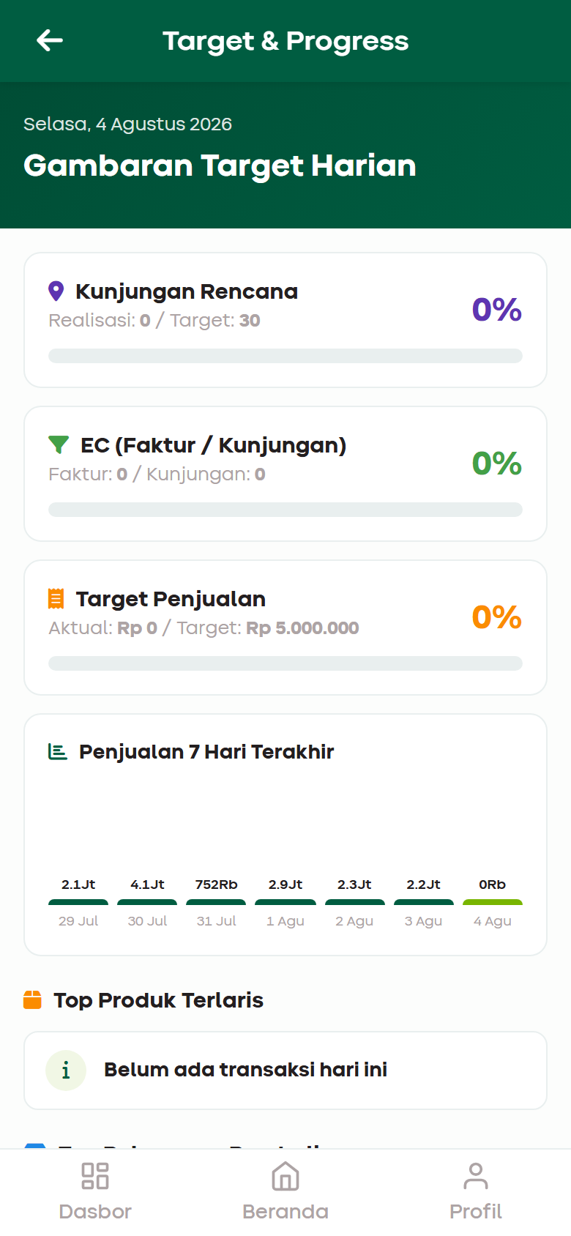
05 Target
Gambar 3.5 — 05 Target

Tabel Field — Target
Field Name | ID Elemen | Tipe | Mandatory | Default | Validasi | Keterangan
Tanggal Target | targetDate | div | - | - | bulan aktif | Label periode
Visit Actual | visitActual | b | - | 0 | KPI bulan | Realisasi kunjungan
Visit Target | visitTarget | b | - | 0 | seed target | Target kunjungan
Visit Pct | visitPct | div | - | 0% | kalkulasi | Persentase
Visit Bar | visitBar | div | - | width 0% | progress fill | Bar ungu
Efektif Actual | efektifActual | b | - | 0 | KPI | EC realisasi
Efektif Base | efektifBase | b | - | 0 | kunjungan | Basis perhitungan
Efektif Pct | efektifPct | div | - | 0% | - | Persentase EC
Efektif Bar | efektifBar | div | - | width 0% | - | Bar hijau
Sales Actual | salesActual | b | - | Rp0 | formatRupiah | Nilai penjualan
Sales Target | salesTarget | b | - | Rp0 | formatRupiah | Target rupiah
Sales Pct | salesPct | div | - | 0% | - | Persentase sales
Sales Bar | salesBar | div | - | width 0% | - | Bar oranye
Bar Chart | barChart | div | - | - | CSS bars | Grafik harian
Top Produk List | topProductsList | div | - | - | dynamic | Ranking produk
Top Customer List | topCustomersList | div | - | - | dynamic | Ranking outlet
Tabel 3.5.2 — Field Name

3.6 Komponen Bottom Navigation (Shell)
Bottom navigation adalah komponen shell bersama pada halaman home.html, dasbor.html, profil.html, dan target.html. Terdiri dari 3 tab tanpa ID elemen individual — menggunakan class mobile-nav-item dengan link ke dasbor.html, home.html, dan profil.html. Tab aktif ditandai class active dan aria-current="page".
Aspek | Keterangan
Tujuan Form | Menyediakan navigasi shell persisten antar tiga area utama aplikasi: Dasbor, Beranda, dan Profil.
Pengguna | Canvasser — komponen UI global di halaman shell.
Tabel 3.6.1 — Aspek
Tampilan 06 Bottom Nav:
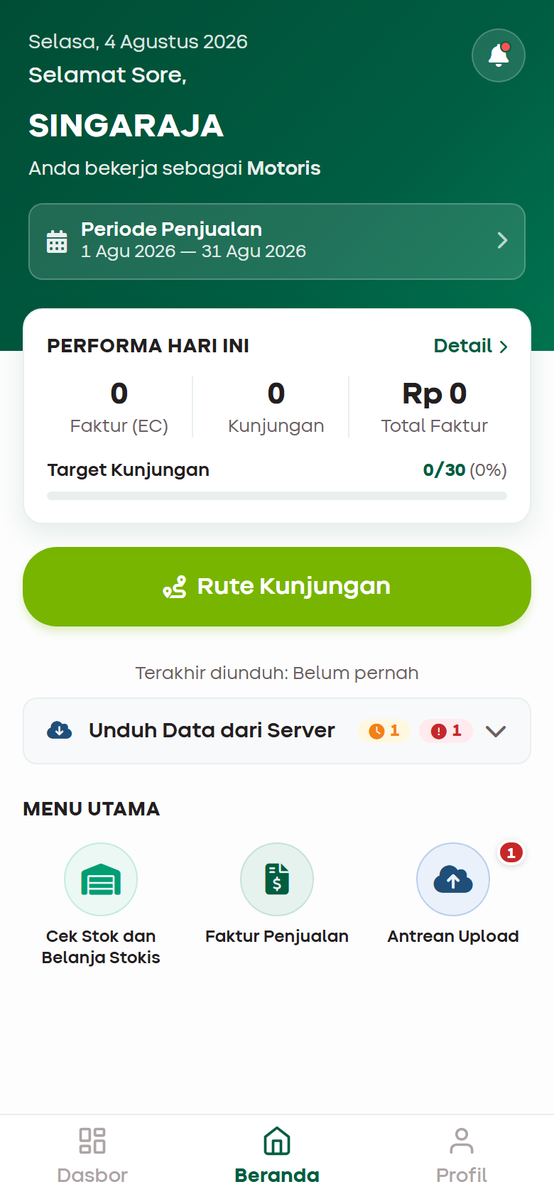
06 Bottom Nav
Gambar 3.6 — 06 Bottom Nav

Tabel Field — Bottom Navigation
Field Name | ID Elemen | Tipe | Mandatory | Default | Validasi | Keterangan
Nav Container | - | nav.mobile-nav | - | - | aria-label | Tidak memiliki id
Tab Dasbor | - | a.mobile-nav-item | - | dasbor.html | - | Ikon grid + label
Tab Beranda | - | a.mobile-nav-item | - | home.html | active di home | Ikon rumah
Tab Profil | - | a.mobile-nav-item | - | profil.html | - | Ikon user
Tabel 3.6.2 — Field Name

Tabel Business Rules — Shell Navigation
ID | Aturan | Keterangan
BR-M09 | 3 tab tetap | Dasbor, Beranda, Profil — tidak ada tab tambahan
BR-M10 | Padding konten | .mobile-content padding-bottom 70px untuk ruang nav
Tabel 3.6.3 — ID

4. Kunjungan
Bab ini mendeskripsikan modul rute kunjungan harian dan detail aktivitas visit di outlet, termasuk validasi GPS, pemilihan stokis, cek stok wajib, dan penyelesaian visit.

4.1 Daftar Rute Kunjungan (visit_list.html)
Halaman daftar rute kunjungan menampilkan outlet rute hari ini dengan filter status (Semua, Belum Kunjungan, Selesai), pencarian nama/kode outlet, counter jumlah outlet, dan FAB speed dial untuk Tambah Kunjungan (pick outlet luar rute) serta Tambah Outlet Baru. Seed demo v9: 2 outlet selesai, sisanya belum dikunjungi.
Aspek | Keterangan
Tujuan Form | Menampilkan daftar outlet/rute kunjungan hari ini beserta status (belum/sedang/selesai) sebagai starting point eksekusi visit.
Pengguna | Canvasser / Salesman.
Tabel 4.1.1 — Aspek
Tampilan 07 Visit List:
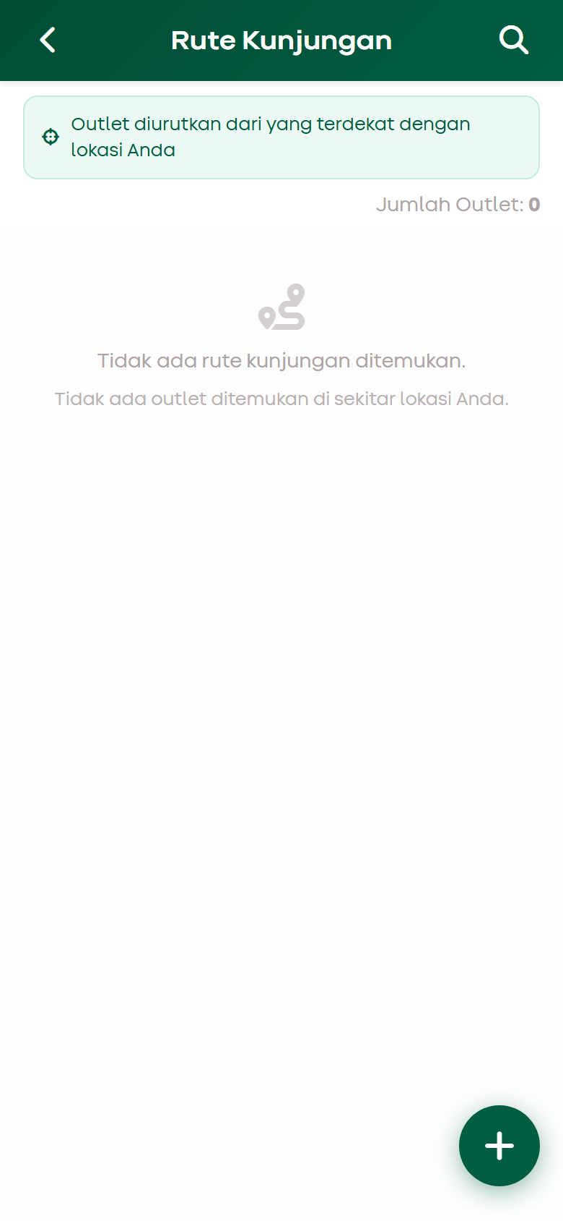
07 Visit List
Gambar 4.1 — 07 Visit List

Tabel Field — Visit List
Field Name | ID Elemen | Tipe | Mandatory | Default | Validasi | Keterangan
Search Bar Container | searchBar | div | Tidak | d-none | toggle search | Muncul saat klik ikon search
Search Input | searchInput | text | Tidak | - | oninput renderList | Cari nama/kode outlet
Chip Semua | chipAll | div | - | active | setStatusFilter all | Filter semua status
Chip Belum | chipUnvisited | div | - | - | filter unvisited | Belum kunjungan
Chip Selesai | chipVisited | div | - | - | filter visited | Status selesai
Visit Count | visitCount | strong | - | 0 | dynamic count | Jumlah outlet tampil
List Container | visitListContainer | div | - | - | dynamic cards | Kartu per outlet
FAB Backdrop | fabBackdrop | div | - | d-none | onclick close | Overlay speed dial
FAB Menu | fabMenu | div | - | - | - | Opsi tambah
FAB Main | fabMain | button | - | - | toggleFab | Tombol + utama
Tabel 4.1.2 — Field Name

Tabel Business Rules — Visit List
ID | Aturan | Keterangan
BR-M11 | Rute hari ini | TODAY_ROUTE_IDS = 5 outlet; 2 pertama seed status selesai
BR-M12 | Status visit | checked_in = Sedang Visit; checked_out = Selesai; lainnya = Belum
BR-M13 | Auto-refresh seed | Key sfa_seeded_v9_today regenerate saat tanggal berubah
Tabel 4.1.3 — ID

Tabel CRUD — Visit List
Operasi | Entitas | Method/API | Keterangan
Read | Visits Hari Ini | getVisits() filter date | Daftar rute
Read | Visit per Customer | getTodayVisitByCustomerId() | Status per outlet
Create | Visit Baru | via visit_detail | saveVisit()
Tabel 4.1.4 — Operasi

4.2 Detail Kunjungan Outlet (visit_detail.html)
Halaman detail kunjungan menampilkan peta mini outlet vs posisi salesman, informasi outlet, pemilihan Stokis/Grosir wajib, tombol Mulai Visit dengan validasi GPS radius 100 meter, aktivitas visit (Cek Stok, Sales Order, Penagihan AR, Tidak Beli, Selesai Visit), dan ringkasan setelah visit selesai. Modal alasan check-in (luar radius) dan modal alasan tidak beli tersedia.
Aspek | Keterangan
Tujuan Form | Mengelola siklus kunjungan tunggal: pilih stokis, check-in GPS, cek stok, input order/AR, alasan tidak beli, hingga check-out dan antrean sync.
Pengguna | Canvasser / Salesman di lokasi outlet.
Tabel 4.2.1 — Aspek
Tampilan 08 Visit Detail:
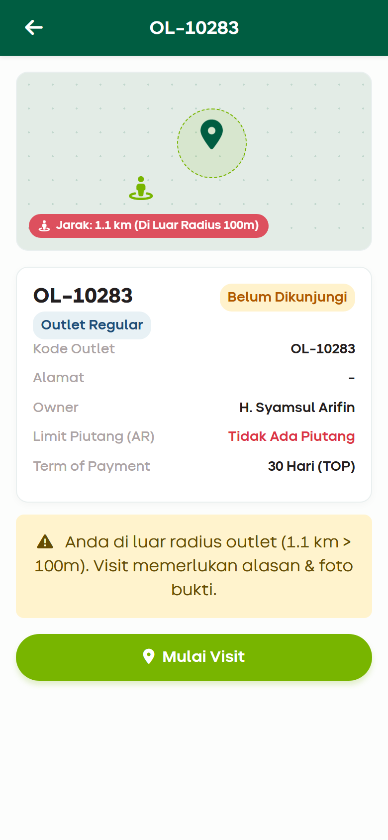
08 Visit Detail
Gambar 4.2 — 08 Visit Detail

Tabel Field — Header & Info Outlet
Field Name | ID Elemen | Tipe | Mandatory | Default | Validasi | Keterangan
Judul Header | headerTitle | span | - | Detail Outlet | dynamic nama | Header halaman
Marker Outlet | mapOutlet | i | - | - | peta mini | Ikon lokasi outlet
Marker Salesman | mapSales | i | - | - | peta mini | Posisi canvasser
Jarak GPS | mapDistance | span | - | - | haversine calc | Radius 100m
Nama Outlet | outletName | h2 | - | - | dari customer | Nama toko
Tipe Outlet | outletType | span | - | - | badge info | Apotek/Baby Shop/dll
Badge Status | outletStatusBadge | span | - | Belum Dikunjungi | dynamic | Status kunjungan
Kode Outlet | outletCode | span | - | - | OL-XXXXX | ID pelanggan
Alamat | outletAddress | span | - | - | readonly | Alamat lengkap
Saldo AR | outletAR | span | - | Rp 0 | formatRupiah | Piutang outstanding
Tabel 4.2.2 — Field Name

Tabel Field — Stokis & State Visit
Field Name | ID Elemen | Tipe | Mandatory | Default | Validasi | Keterangan
Kartu Stokis | stockistSelectorCard | div | Ya | - | - | Section pemilihan
Select Stokis | stockistSelect | select | Ya | - | onchange | Wajib sebelum visit
Container Unvisited | unvisitedStateContainer | div | - | - | - | State belum visit
Banner Hint | checkInHintBanner | div | - | alert-warning | GPS based | Info radius
Teks Hint | checkInHintText | span | - | - | dynamic | Pesan GPS
Container Checked-In | checkedInStateContainer | div | - | d-none | - | State visit aktif
Waktu Check-In | checkInTimeText | span | - | - | formatTime | Jam mulai visit
Alasan Check-In | checkInReasonText | span | - | - | jika luar radius | Alasan visit
Kartu Cek Stok | stockCheckCard | a | Ya* | - | wajib sebelum selesai | Link ke product_catalog
Desc Cek Stok | stockCheckDesc | span | - | Belum dilakukan * | dynamic | Status cek stok
Desc Order | orderDesc | span | - | Belum diinput | dynamic | Status SO
Desc Collection | collectionDesc | span | - | Belum diinput | dynamic | Status AR
Desc No Order | noOrderDesc | span | - | Pilih alasan | dynamic | Alasan tidak beli
Container Completed | completedStateContainer | div | - | d-none | - | State selesai
Summary In Time | summaryInTime | span | - | - | readonly | Jam masuk
Summary Out Time | summaryOutTime | span | - | - | readonly | Jam keluar
Summary Status | summaryStatus | span | - | - | Efektif/Tidak | Hasil visit
Summary Activity | summaryActivity | span | - | - | order/reason | Ringkasan aktivitas
Tabel 4.2.3 — Field Name

Tabel Field — Modal Check-In (Luar Radius)
Field Name | ID Elemen | Tipe | Mandatory | Default | Validasi | Keterangan
Modal Check-In | checkInReasonModal | div | - | - | Bootstrap modal | Dialog alasan
Select Alasan | checkInReasonSelect | select | Ya | opsi 1 | - | 5 opsi + Lainnya
Div Custom | customReasonDiv | div | Kondisional | d-none | jika Lainnya | Wrapper textarea
Teks Custom | customReasonText | textarea | Kondisional | - | wajib jika Lainnya | Detail alasan
Camera Overlay | cameraOverlay | div | - | - | klik ambil foto | Simulasi kamera
Preview Foto | cameraPreview | img | Ya | d-none | wajib foto | Bukti kunjungan
Tabel 4.2.4 — Field Name

Tabel Field — Modal Tidak Beli
Field Name | ID Elemen | Tipe | Mandatory | Default | Validasi | Keterangan
Modal No Order | noOrderReasonModal | div | - | - | Bootstrap modal | Dialog alasan
Select Alasan | noOrderReasonSelect | select | Ya | Stok Masih Banyak | - | 6 opsi + Lainnya
Div Custom | noOrderCustomDiv | div | Kondisional | d-none | jika Lainnya | Wrapper textarea
Teks Custom | noOrderCustomText | textarea | Kondisional | - | wajib jika Lainnya | Detail alasan
Tabel 4.2.5 — Field Name

Tabel Business Rules — Visit Detail
ID | Aturan | Keterangan
BR-M14 | Stokis wajib | saveVisit() return STOCKIST_REQUIRED jika stokis belum dipilih
BR-M15 | Single active visit | ACTIVE_VISIT_EXISTS jika masih ada visit checked_in di outlet lain
BR-M16 | GPS radius 100m | Dalam radius: langsung mulai; luar radius: modal alasan + foto wajib
BR-M17 | Cek stok wajib | stockCheckDone harus true sebelum Selesai Visit
BR-M18 | Order atau alasan | Harus ada hasOrder atau hasNoOrderReason untuk complete visit
BR-M19 | Terminologi Visit | UI menggunakan “Mulai Visit” / “Selesai Visit”, bukan Check-In/Out
Tabel 4.2.6 — ID

Tabel CRUD — Visit Detail
Operasi | Entitas | Method/API | Keterangan
Create | Visit | saveVisit(obj) | Status checked_in
Update | Visit | updateVisit(id, patch) | stockCheck, hasOrder, dll
Update | Visit Complete | completeVisit(id, patch) | Status checked_out + sync queue
Read | Active Visit | getActiveVisit() | Visit aktif hari ini
Read | Customer | getCustomerById() | Data outlet
Update | Stokis Aktif | setActiveStockist(id) | localStorage key
Tabel 4.2.7 — Operasi

5. Penjualan
Bab ini mencakup modul sales order dalam konteks visit (order_input.html), input transaksi mandiri (order_add.html), daftar faktur (invoice_list.html), dan detail faktur (invoice_detail.html).

5.1 Sales Order dalam Visit (order_input.html)
Modul sales order terintegrasi dengan visit aktif. Pengguna memilih pelanggan (pre-filled dari visit), menelusuri katalog produk dengan filter kategori dan pencarian, menambah item ke keranjang dengan UOM toggle (Karton/Box/Pcs) via modal keypad SimpliDOTS, menerapkan diskon otomatis 5% jika total > Rp 200.000, dan menyelesaikan order dengan tanggal pengiriman read-only.
Aspek | Keterangan
Tujuan Form | Mencatat sales order dalam konteks visit aktif: pilih produk, UOM, diskon, dan menyelesaikan transaksi penjualan ke outlet yang sedang dikunjungi.
Pengguna | Canvasser saat kunjungan berstatus checked-in.
Tabel 5.1.1 — Aspek
Tampilan 09 Order Input:
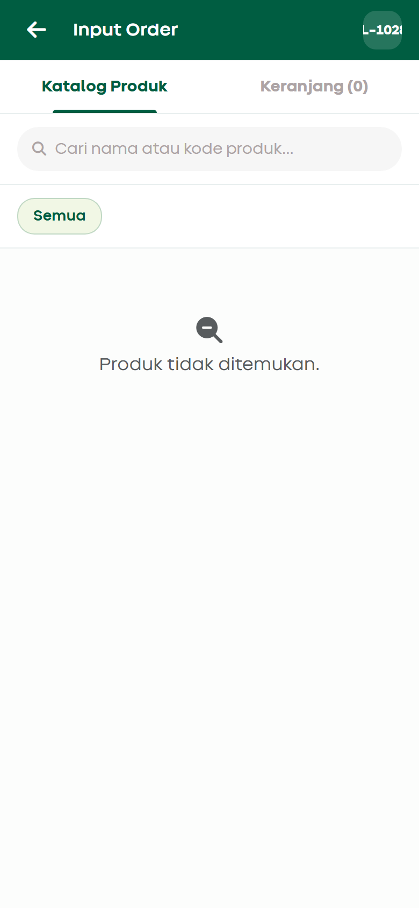
09 Order Input
Gambar 5.1 — 09 Order Input

Tabel Field — Header & Tab
Field Name | ID Elemen | Tipe | Mandatory | Default | Validasi | Keterangan
Tag Outlet | outletTag | span | Ya | Pilih Pelanggan | pre-filled visit | Header pelanggan
Tab Katalog | tabCatalogBtn | div | - | active | switchTab | Tab katalog
Tab Keranjang | tabCartBtn | div | - | - | switchTab | Tab cart + count
Cart Count Header | cartCountHeader | span | - | 0 | dynamic | Jumlah item
Tabel 5.1.2 — Field Name

Tabel Field — Katalog & Keranjang
Field Name | ID Elemen | Tipe | Mandatory | Default | Validasi | Keterangan
Tab Katalog Panel | catalogTab | div | - | - | - | Panel aktif
Search Produk | prdSearch | text | Tidak | - | onkeyup filter | Cari nama/kode
Chip Semua | catAll | div | - | active | filter All | Kategori semua
Chip Minuman | catMinuman | div | - | - | Minuman Kesehatan | Filter kategori
Chip Susu Formula | catSusu | div | - | - | Susu Formula | Filter kategori
Chip Susu Anak | catAnak | div | - | - | Susu Anak | Filter kategori
Chip Makanan Bayi | catBayi | div | - | - | Makanan Bayi | Filter kategori
Container Katalog | productCatalogContainer | div | - | - | dynamic list | Daftar produk
Qty per Produk | qty_{code} | span | - | 0 | dynamic id | Stepper qty Pcs
Tab Cart Panel | cartTab | div | - | d-none | - | Panel keranjang
Cart Items | cartItemsContainer | div | - | - | dynamic | Daftar item
Promo Alert | promoAlert | div | - | hidden | total > 200rb | Diskon 5%
Tanggal Kirim | deliveryDate | text | Ya | hari ini | readonly | Tidak editable
Catatan Sales | salesNote | textarea | Tidak | - | - | Instruksi ekspedisi
Subtotal Gross | summaryGross | span | - | Rp 0 | kalkulasi | Total kotor
Diskon | summaryDiscount | span | - | - Rp 0 | 5% auto | Potongan harga
Total Net | summaryNet | span | - | Rp 0 | gross-discount | Total bayar
Float Bar Cart | cartFloatBar | div | - | hidden | - | Bar floating
Float Count | cartFloatCount | span | - | - | dynamic | Label item
Float Total | cartFloatTotal | span | - | - | dynamic | Total float
Tabel 5.1.3 — Field Name

Tabel Field — Modal Produk & Pelanggan
Field Name | ID Elemen | Tipe | Mandatory | Default | Validasi | Keterangan
Modal Add Produk | simplidotsAddPrdModal | div | - | - | static backdrop | Modal keypad
Badge Focus | modalPrdFocusBadge | span | - | Product focus | - | Label promo
Ikon Produk | modalPrdIcon | i | - | fa-box | fallback | Jika no image
Kode Produk | modalPrdCode | div | - | KN-SF-001 | readonly | Kode SKU
Nama Produk | modalPrdName | div | - | - | readonly | Nama produk
Stok Karton | modalStokKarton | td | - | - | readonly | Stok UOM
Stok Box | modalStokBox | td | - | - | readonly | Stok UOM
Stok Pcs | modalStokPcs | td | - | - | readonly | Stok UOM
Harga Karton | modalHargaKarton | td | - | - | readonly | Harga UOM
Harga Box | modalHargaBox | td | - | - | readonly | Harga UOM
Harga Pcs | modalHargaPcs | td | - | - | readonly | Harga UOM
Input Karton | pesananKartonBox | div | - | 0 | UOM toggle | Qty karton
Val Karton | valKarton | div | - | 0 | keypad | Angka karton
Input Box | pesananBoxBox | div | - | 0 | UOM toggle | Qty box
Val Box | valBox | div | - | 0 | keypad | Angka box
Input Pcs | pesananPcsBox | div | - | 0 | UOM toggle | Qty pcs
Val Pcs | valPcs | div | - | 0 | keypad | Angka pcs
Container Notes | notesContainer | div | - | - | - | Catatan item
Btn Show Notes | btnShowNotes | button | Tidak | - | toggle | Tampilkan catatan
Input Notes Item | itemNotesInput | textarea | Tidak | d-none | - | Catatan per item
Keypad Display | keypadDisplay | span | - | 0 | numeric | Display angka
Btn UOM Karton | keypadBtnKarton | button | - | - | setActiveInputUom | Tombol KARTON
Btn UOM Box | keypadBtnBox | button | - | - | setActiveInputUom | Tombol BOX
Btn UOM Pcs | keypadBtnPcs | button | - | - | setActiveInputUom | Tombol PCS
Modal Customer | selectCustomerModal | div | - | - | static backdrop | Dialog pilih
Close Modal | closeCustModalBtn | button | - | - | dismiss | Tombol tutup
Search Customer | custSearchInput | text | Tidak | - | oninput | Cari pelanggan
List Customer | customerListContainer | div | - | - | dynamic | Daftar outlet
Tabel 5.1.4 — Field Name

Tabel Business Rules — Penjualan (Order Input)
ID | Aturan | Keterangan
BR-M20 | Diskon otomatis 5% | Berlaku jika total order melebihi Rp 200.000
BR-M21 | Tanggal kirim read-only | deliveryDate = tanggal transaksi hari ini
BR-M22 | UOM konversi | Karton/Box/Pcs dikonversi otomatis via getProducts()
BR-M23 | Update visit | saveInvoice dengan visitId meng-set hasOrder=true
Tabel 5.1.5 — ID

5.2 Input Transaksi Mandiri (order_add.html)
Halaman input transaksi penjualan mandiri dengan pemilihan pelanggan wajib, tanggal faktur read-only, termin pembayaran, daftar item dengan modal produk keypad, ringkasan subtotal/pajak/total, dan aksi Simpan / Lanjutkan pembayaran.
Aspek | Keterangan
Tujuan Form | Mencatat transaksi penjualan mandiri di luar alur visit terstruktur (mis. order telepon atau follow-up) dengan form produk lengkap.
Pengguna | Canvasser / Salesman.
Tabel 5.2.1 — Aspek
Tampilan 10 Order Add:
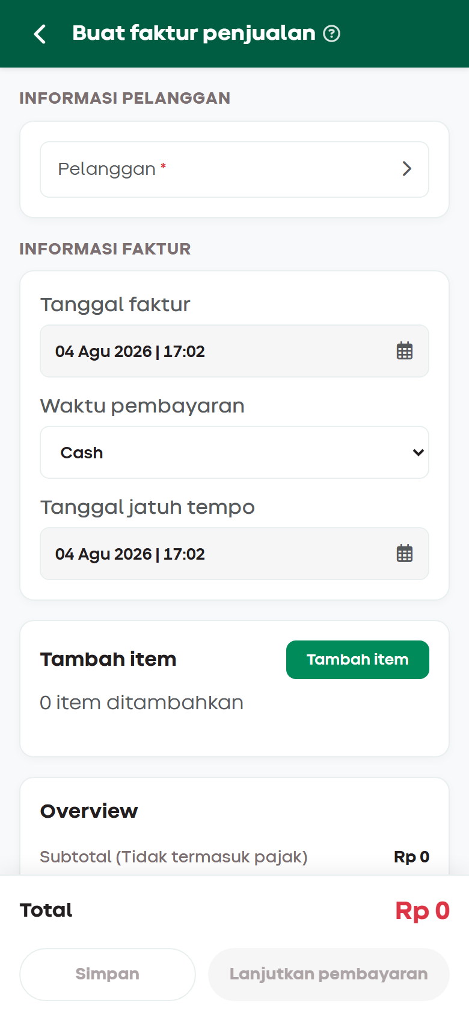
10 Order Add
Gambar 5.2 — 10 Order Add

Tabel Field — Order Add
Field Name | ID Elemen | Tipe | Mandatory | Default | Validasi | Keterangan
Ikon Info | infoIcon | i | - | - | onclick modal | Bantuan
Customer Picker Box | customerPickerBox | div | Ya | - | onclick | Area pilih pelanggan
Customer Info | customerPickerInfo | div | - | - | - | Wrapper info
Placeholder | customerPickerPlaceholder | span | - | Pelanggan * | hidden jika selected | Label default
Nama Selected | customerSelectedName | span | - | d-none | - | Nama outlet
Kode Selected | customerSelectedCode | span | - | d-none | - | Kode OL
Tanggal Faktur | invoiceDateInput | text | Ya | hari ini | readonly | Tidak editable
Termin Bayar | paymentTermSelect | select | Ya | - | onchange | TOP hari
Jatuh Tempo | dueDateInput | text | - | - | readonly | Kalkulasi otomatis
Btn Tambah Item | addItemsBtn | button | - | - | open modal | Buka katalog
Label Count Items | itemsCountLabel | div | - | 0 item | dynamic | Jumlah item
Container Items | addedItemsContainer | div | - | - | dynamic | List item
Subtotal | summarySubtotal | span | - | Rp0 | kalkulasi | Total kotor
Pajak | summaryTax | span | - | Rp0 | kalkulasi | PPN/simulasi
Catatan Faktur | invoiceNotes | textarea | Tidak | - | - | Catatan
Total | summaryTotal | span | - | Rp0 | subtotal+tax | Grand total
Btn Simpan | btnSimpan | button | - | - | saveDraft | Simpan draft
Btn Lanjutkan | btnLanjutkan | button | - | - | checkout | Pembayaran
Modal Customer | customerModal | div | - | - | - | Dialog pilih
Search Customer | customerSearchInput | text | Tidak | - | oninput | Filter list
List Customer | customerListContainer | div | - | - | dynamic | Daftar outlet
Modal Product | productModal | div | - | - | - | Dialog produk
Search Product | productSearchInput | text | Tidak | - | oninput | Filter produk
Filter Kategori | categoryFilterContainer | div | - | - | chips | Kategori scroll
List Product | productListContainer | div | - | - | dynamic | Grid produk
Modal Add Produk | simplidotsAddPrdModal | div | - | - | - | Keypad UOM
Close Btn | simplidotsCloseBtn | button | - | - | dismiss | Tutup modal
Img Produk | modalPrdImg | img | - | - | fallback icon | Gambar produk
Img Box | modalPrdImgBox | div | - | - | - | Container gambar
Save Btn | simplidotsSaveBtn | button | - | - | simpan item | Konfirmasi qty
Tabel 5.2.2 — Field Name

5.3 Daftar Faktur (invoice_list.html)
Daftar riwayat faktur penjualan periode 30 hari terakhir dengan ringkasan total nilai dan jumlah faktur, label periode, pencarian nomor INV/nama pelanggan.
Aspek | Keterangan
Tujuan Form | Menampilkan daftar faktur penjualan yang terbentuk untuk dilacak status dan follow-up pembayaran.
Pengguna | Canvasser, Supervisor (monitoring piutang lapangan).
Tabel 5.3.1 — Aspek
Tampilan 11 Invoice List:
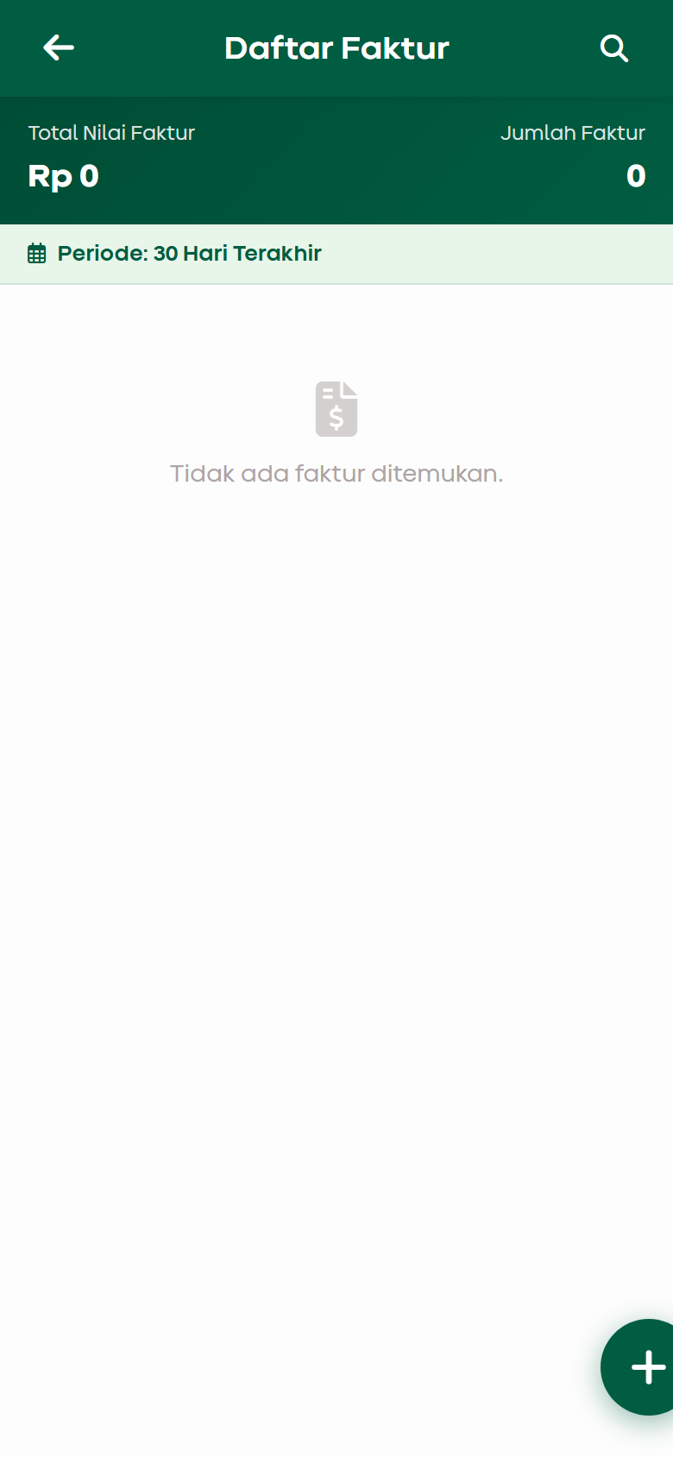
11 Invoice List
Gambar 5.3 — 11 Invoice List

Tabel Field — Invoice List
Field Name | ID Elemen | Tipe | Mandatory | Default | Validasi | Keterangan
Judul Halaman | pageTitle | span | - | Daftar Faktur | - | Header title
Search Container | searchBoxContainer | div | - | d-none | toggle | Box pencarian
Search Input | invSearchInput | text | Tidak | - | onkeyup | Cari INV/pelanggan
Total Amount | totalAmount | div | - | Rp0 | sum filter | Total nilai
Total Count | totalCount | div | - | 0 | count filter | Jumlah faktur
Label Periode | periodLabel | span | - | - | 30 hari | Rentang tampil
List Container | listContainer | div | - | - | dynamic cards | Kartu faktur
Tabel 5.3.2 — Field Name

Tabel Business Rules — Invoice List
ID | Aturan | Keterangan
BR-M24 | Periode 30 hari | Filter invoice date >= today - 30 days
BR-M25 | Back navigation | Query ?backTo=home untuk kembali ke beranda
Tabel 5.3.3 — ID

5.4 Detail Faktur (invoice_detail.html)
Halaman review faktur penjualan read-only.
Aspek | Keterangan
Tujuan Form | Menampilkan rincian faktur (item, total, status bayar) sebagai bukti transaksi dan referensi penagihan AR.
Pengguna | Canvasser, Supervisor Sales.
Tabel 5.4.1 — Aspek
Tampilan 12 Invoice Detail:
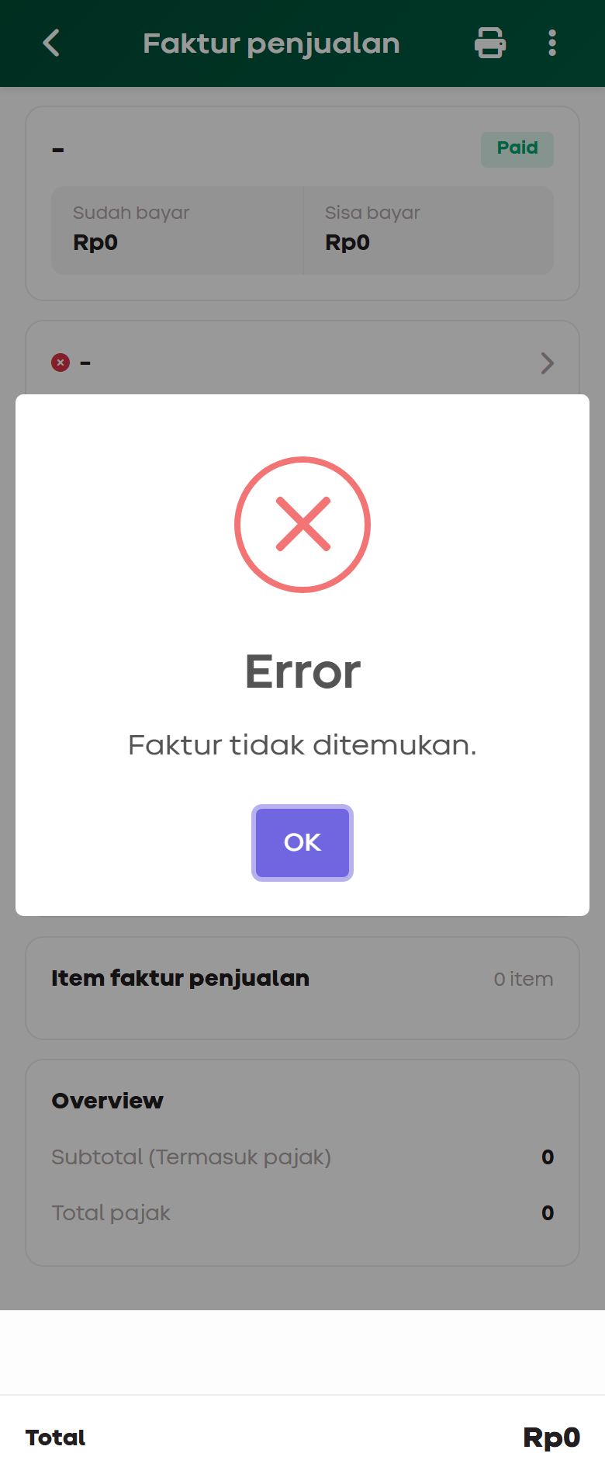
12 Invoice Detail
Gambar 5.4 — 12 Invoice Detail

Tabel Field — Invoice Detail
Field Name | ID Elemen | Tipe | Mandatory | Default | Validasi | Keterangan
No Faktur | invNo | span | - | - | readonly | Nomor FKT
Badge Status | invBadge | span | - | Paid | readonly | Status bayar
Jumlah Dibayar | paidAmount | div | - | Rp0 | readonly | Paid amount
Sisa Tagihan | remainAmount | div | - | Rp0 | readonly | Outstanding
Nama Customer | custName | span | - | - | readonly | Nama outlet
Kode Customer | custCode | div | - | - | readonly | OL-XXXXX
Alamat | custAddress | div | - | - | readonly | Alamat outlet
Tanggal Faktur | invDate | div | - | - | formatDate | Tanggal transaksi
Termin | invPayterm | div | - | Cash | readonly | TOP
Jatuh Tempo | invDueDate | div | - | - | formatDate | Due date
Items Count | itemsCount | span | - | 0 item | dynamic | Jumlah baris
Items Container | itemsContainer | div | - | - | dynamic | Daftar item
Overview Subtotal | ovSubtotal | span | - | 0 | readonly | Subtotal
Overview Tax | ovTax | span | - | 0 | readonly | Pajak
Total Value | totalValue | span | - | Rp0 | readonly | Grand total
Tabel 5.4.2 — Field Name

6. Penagihan AR
Bab ini mendeskripsikan modul daftar piutang pelanggan dan input pencatatan pembayaran AR.

6.1 Daftar Piutang (collection_list.html)
Halaman daftar piutang/AR outstanding per pelanggan dengan ringkasan total outstanding hari ini, filter status (Semua, Belum, Sebagian, Lunas), dan navigasi ke input pembayaran.
Aspek | Keterangan
Tujuan Form | Menampilkan daftar piutang/AR outlet yang belum lunas untuk diprioritaskan penagihan.
Pengguna | Canvasser (penagihan lapangan), Supervisor.
Tabel 6.1.1 — Aspek
Tampilan 13 Collection List:
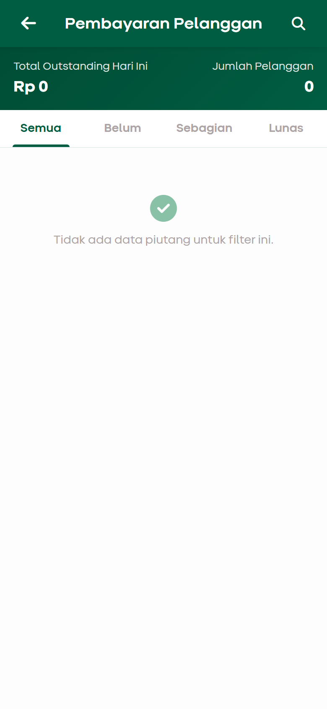
13 Collection List
Gambar 6.1 — 13 Collection List

Tabel Field — Collection List
Field Name | ID Elemen | Tipe | Mandatory | Default | Validasi | Keterangan
Total Outstanding | totalOutstanding | div | - | Rp0 | sum AR | Total piutang
Total Customers | totalCustomers | div | - | 0 | count | Jumlah pelanggan
Tab Semua | tabSemua | div | - | active | setFilter | Filter semua
Tab Belum | tabBelum | div | - | - | filter belum | Belum bayar
Tab Sebagian | tabSebagian | div | - | - | filter sebagian | Partial paid
Tab Lunas | tabLunas | div | - | - | filter lunas | Fully paid
List Container | listContainer | div | - | - | dynamic | Kartu pelanggan
Tabel 6.1.2 — Field Name

Tabel CRUD — Collection List
Operasi | Entitas | Method/API | Keterangan
Read | Collections | getCollections() | AR outstanding
Read | Outstanding | getOutstandingByCustomerId() | Per outlet
Tabel 6.1.3 — Operasi

6.2 Input Pembayaran AR (collection_input.html)
Modul input pencatatan pembayaran piutang: pilih invoice checkbox, input nominal, metode Tunai dengan foto bukti, catatan, dan ringkasan tagihan/dibayar/kembalian/sisa.
Aspek | Keterangan
Tujuan Form | Mencatat pembayaran piutang: pilih invoice, nominal, metode tunai, foto bukti, dan menghitung sisa tagihan.
Pengguna | Canvasser saat menagih di outlet.
Tabel 6.2.1 — Aspek
Tampilan 14 Collection Input:
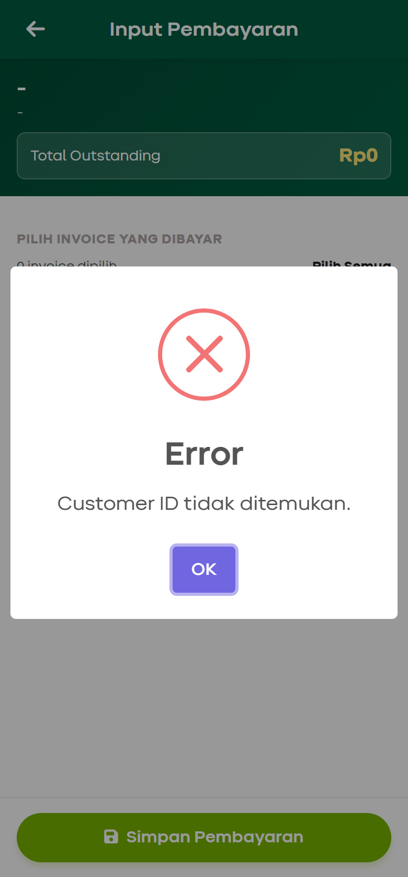
14 Collection Input
Gambar 6.2 — 14 Collection Input

Tabel Field — Collection Input
Field Name | ID Elemen | Tipe | Mandatory | Default | Validasi | Keterangan
Nama Outlet | outletName | div | - | - | readonly | Header outlet
Kode Outlet | outletCode | div | - | - | readonly | OL-XXXXX
Total Outstanding | totalOutstanding | span | - | Rp0 | readonly | Total piutang
Selected Count | selectedCountLabel | span | - | 0 invoice | dynamic | Invoice terpilih
Select All Link | selectAllLink | a | - | Pilih Semua | onclick | Toggle semua
Invoice List | invoiceList | div | - | - | dynamic | Daftar checkbox
Invoice Item | inv_{id} | div | - | - | dynamic id | Row per invoice
Checkbox Invoice | chk_{id} | checkbox | Ya* | unchecked | min 1 untuk submit | Pilih invoice
Nominal Wrapper | nominalWrapper | div | - | - | - | Wrapper input
Nominal Input | nominalInput | text | Ya | 0 | numeric, inputmode | Jumlah bayar
Nominal Status | nominalStatus | div | - | - | validasi | Pesan status
Selected Total | selectedTotal | strong | - | Rp0 | sum checked | Total terpilih
Method Tunai | methodTunai | div | - | active | selectMethod | Metode bayar
Photo Section | photoSection | div | - | d-none | - | Area foto bukti
Photo Box | photoBox | div | - | - | onclick capture | Upload area
Photo Placeholder | photoPlaceholder | div | - | - | - | Icon kamera
Photo Preview | photoPreview | img | - | d-none | - | Preview bukti
File Input | fileInput | file | Kondisional | - | image/* capture | Input file tersembunyi
Notes Input | notesInput | textarea | Tidak | - | - | Catatan pembayaran
Summary Bar | summaryBar | div | - | - | - | Footer ringkasan
SB Tagihan | sbTagihan | span | - | Rp0 | readonly | Total tagihan
SB Dibayar | sbDibayar | span | - | Rp0 | readonly | Jumlah dibayar
SB Kembalian Row | sbKembalianRow | div | - | hidden | - | Row kembalian
SB Kembalian | sbKembalian | span | - | Rp0 | kalkulasi | Uang kembali
SB Sisa Row | sbSisaRow | div | - | hidden | - | Row sisa tagihan
SB Sisa | sbSisa | span | - | Rp0 | kalkulasi | Kurang bayar
Btn Simpan | btnSimpan | button | Ya | - | submitPayment | Simpan pembayaran
Tabel 6.2.2 — Field Name

Tabel Business Rules — Penagihan AR
ID | Aturan | Keterangan
BR-M26 | Reduce balance | saveCollection mengurangi balance invoice terpilih
BR-M27 | Status paid | Invoice dengan balance <= 0 status menjadi paid
BR-M28 | Sync queue | Pembayaran masuk antrean type COLLECTION
Tabel 6.2.3 — ID

Tabel CRUD — Collection Input
Operasi | Entitas | Method/API | Keterangan
Create | Collection | saveCollection(obj) | Record pembayaran
Update | AR Balance | internal di saveCollection | Kurangi balance
Read | Collections by Customer | getCollectionsByCustomerId() | Invoice list
Tabel 6.2.4 — Operasi

7. Outlet & Produk
Bab ini mendeskripsikan modul manajemen outlet (daftar, detail, tambah), katalog produk, detail produk, dan review kulakan stokis.

7.1 Daftar Outlet (outlet_list.html)
Daftar seluruh outlet dengan pencarian nama/kode, filter kategori (Semua, Aktif, Potential, Belum GPS), dan FAB untuk tambah outlet atau geo tagging.
Aspek | Keterangan
Tujuan Form | Menampilkan daftar outlet/pelanggan dengan filter dan mode pilih outlet (kunjungan, geo tag, registrasi).
Pengguna | Canvasser, Supervisor (validasi data outlet).
Tabel 7.1.1 — Aspek
Tampilan 15 Outlet List:
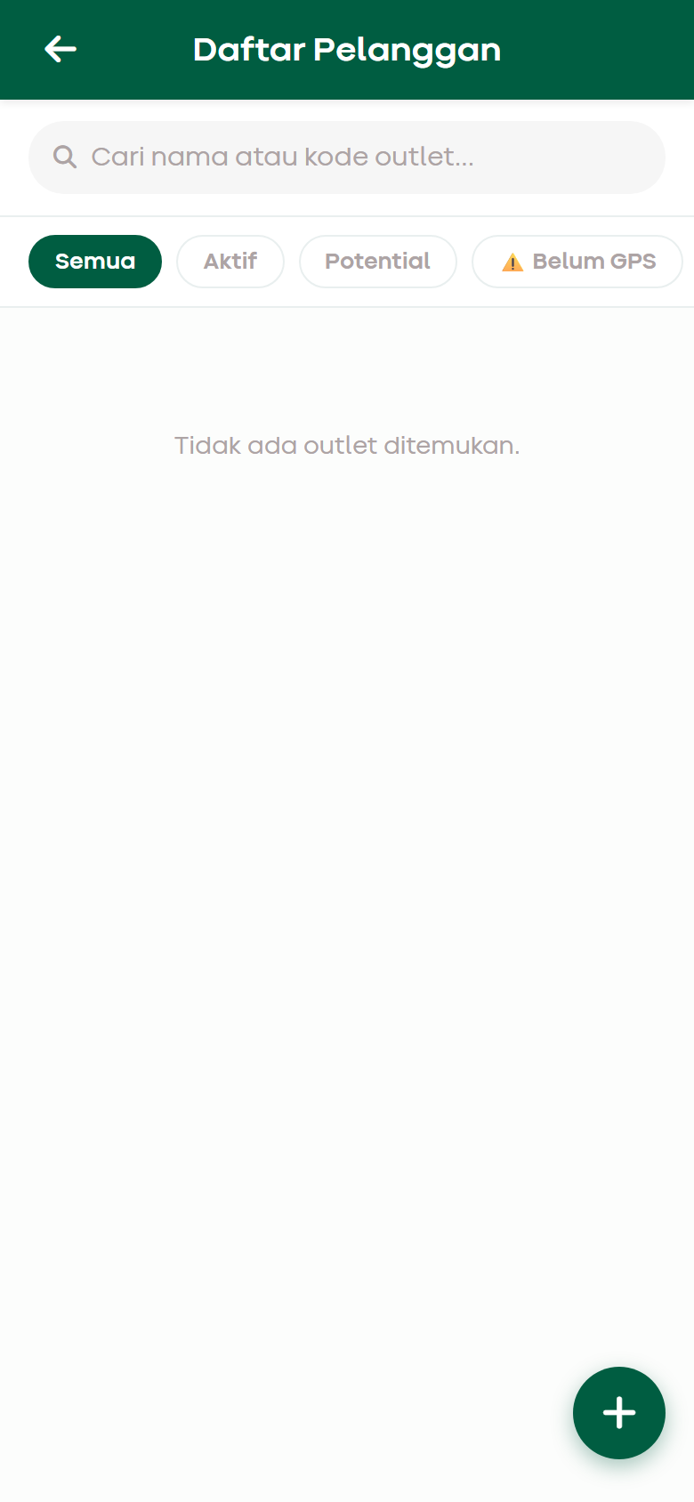
15 Outlet List
Gambar 7.1 — 15 Outlet List

Tabel Field — Outlet List
Field Name | ID Elemen | Tipe | Mandatory | Default | Validasi | Keterangan
Judul Halaman | pageTitle | span | - | Geo Tag Outlet | dynamic mode | Header title
Search Input | searchInput | text | Tidak | - | oninput | Cari outlet
Chip Semua | chipSemua | div | - | active | setFilter | Filter semua
Chip Aktif | chipAktif | div | - | - | status Aktif | Outlet aktif
Chip Potential | chipPotential | div | - | - | status Potential | Prospek
Chip No GPS | chipNoGps | div | - | - | lat/lng null | Belum geotag
List Container | listContainer | div | - | - | dynamic | Kartu outlet
FAB Backdrop | fabBackdrop | div | - | d-none | - | Overlay FAB
FAB Menu | fabMenu | div | - | - | - | Menu speed dial
FAB Main | fabMain | button | - | - | toggleFab | Tombol +
Tabel 7.1.2 — Field Name

Tabel CRUD — Outlet List
Operasi | Entitas | Method/API | Keterangan
Read | Customers | getCustomers() | Daftar outlet
Read | Filter GPS | filter lat/lng | Chip Belum GPS
Tabel 7.1.3 — Operasi

7.2 Detail Outlet (outlet_detail.html)
Informasi lengkap outlet dengan peta Leaflet, status GPS, galeri foto, saldo AR, dan tombol aksi kunjungan.
Aspek | Keterangan
Tujuan Form | Menampilkan profil lengkap outlet (alamat, kontak, saldo AR, riwayat) sebagai referensi sebelum/sesudah kunjungan.
Pengguna | Canvasser, Supervisor Sales.
Tabel 7.2.1 — Aspek
Tampilan 16 Outlet Detail:

16 Outlet Detail
Gambar 7.2 — 16 Outlet Detail

Tabel Field — Outlet Detail
Field Name | ID Elemen | Tipe | Mandatory | Default | Validasi | Keterangan
Judul Header | headerTitle | span | - | Detail Outlet | dynamic | Header
Tombol Edit | editBtn | a | - | - | href edit | Ikon edit
Map Container | mapContainer | div | - | - | - | Wrapper peta
Map Leaflet | map | div | - | - | Leaflet JS | Peta interaktif
Map Placeholder | mapPlaceholder | div | - | hidden | fallback | Jika no GPS
GPS Status Bar | gpsStatus | div | - | - | dynamic class | Status koordinat
GPS Status Text | gpsStatusText | div | - | Belum Ada GPS | dynamic | Pesan status
GPS Coord Text | gpsCoordText | div | - | - | lat,lng | Koordinat
Nama Outlet | outletName | h2 | - | - | readonly | Nama toko
Tipe Outlet | outletType | span | - | - | badge | Kategori outlet
Status Outlet | outletStatus | span | - | - | badge | Aktif/Potential
Kode Outlet | outletCode | span | - | - | readonly | OL-XXXXX
Pemilik | outletOwner | span | - | - | readonly | Nama owner
Telepon | outletPhone | span | - | - | readonly | No HP
Alamat | outletAddress | span | - | - | readonly | Alamat jalan
Kecamatan | outletKec | span | - | - | readonly | Kecamatan
Kota | outletKota | span | - | - | readonly | Kota
Channel | outletChannel | span | - | - | readonly | GT/MT
Saldo AR | outletAR | span | - | Rp0 | formatRupiah | Piutang
Gallery Row | galleryRow | div | - | - | dynamic | Foto outlet
Visit Action Bar | visitActionBar | div | - | d-none | - | Tombol mulai visit
Tabel 7.2.2 — Field Name

Tabel Business Rules — Outlet Detail
ID | Aturan | Keterangan
BR-M29 | Update GPS | updateCustomerGps(id, lat, lng) + sync queue CUSTOMER_GPS
BR-M30 | Peta Leaflet | Marker outlet dari koordinat customer
Tabel 7.2.3 — ID

Tabel CRUD — Outlet Detail
Operasi | Entitas | Method/API | Keterangan
Read | Customer | getCustomerById() | Detail outlet
Update | GPS | updateCustomerGps() | Koordinat baru
Tabel 7.2.4 — Operasi

7.3 Tambah Outlet Baru (outlet_add.html)
Form pendaftaran outlet baru lapangan dengan foto toko wajib, mask NPWP, dropdown searchable wilayah Jakarta, dan input GPS.
Aspek | Keterangan
Tujuan Form | Mendaftarkan outlet/pelanggan baru di lapangan beserta koordinat GPS dan data wajib untuk antrean sinkronisasi ke server.
Pengguna | Canvasser (prospek lapangan), Supervisor (approval data).
Tabel 7.3.1 — Aspek
Tampilan 17 Outlet Add:
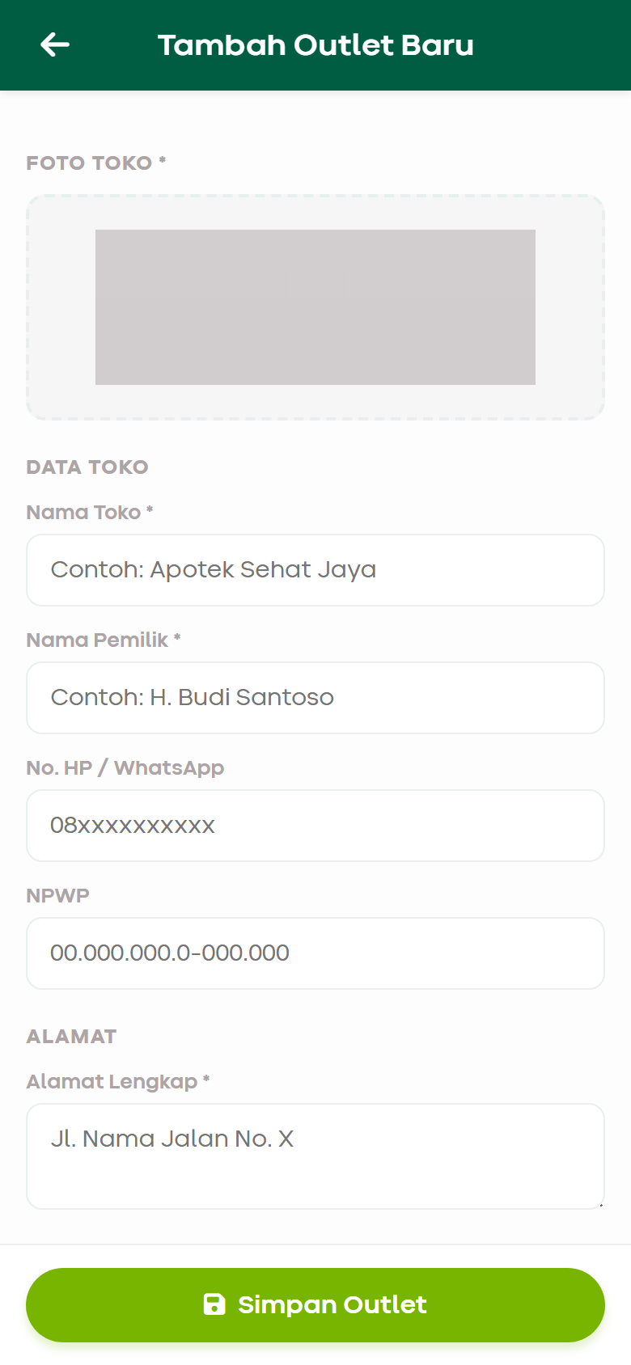
17 Outlet Add
Gambar 7.3 — 17 Outlet Add

Tabel Field — Outlet Add
Field Name | ID Elemen | Tipe | Mandatory | Default | Validasi | Keterangan
Judul Halaman | pageTitle | span | - | Tambah Outlet Baru | - | Header
Photo Box | photoBox | div | Ya | - | onclick file | Upload foto
Photo Placeholder | photoPlaceholder | div | - | - | - | Icon kamera
Photo Preview | photoPreview | img | Ya | d-none | wajib foto | Preview toko
File Input | fileInput | file | Ya | - | image/* capture | Input tersembunyi
Nama Toko | fieldName | text | Ya | - | tidak kosong | Nama outlet
Pemilik | fieldOwner | text | Ya | - | tidak kosong | Nama owner
Telepon | fieldPhone | tel | Ya | - | format HP | No kontak
NPWP | fieldNpwp | text | Tidak | - | mask 00.000.000.0-000.000 | Format NPWP
Alamat | fieldAddress | textarea | Ya | - | tidak kosong | Alamat jalan
RT | fieldRt | text | Tidak | - | maxlength 3 numeric | RT
RW | fieldRw | text | Tidak | - | maxlength 3 numeric | RW
Kota | fieldKota | text | Ya | - | searchable readonly | Dropdown kota
List Kota | kotaList | div | - | - | dynamic | Opsi kota
Kecamatan | fieldKecamatan | text | Ya | - | searchable | Dropdown kec
List Kecamatan | kecamatanList | div | - | - | dynamic | Opsi kecamatan
Kelurahan | fieldKelurahan | text | Ya | - | searchable | Dropdown kel
List Kelurahan | kelurahanList | div | - | - | dynamic | Opsi kelurahan
Channel | fieldChannel | select | Ya | GT | - | GT/MT
Status | fieldStatus | select | Ya | Aktif | - | Aktif/Potential
Tipe Outlet | fieldType | select | Ya | - | - | Apotek/Baby Shop/dll
GPS Preview | gpsPreview | div | - | - | - | Area preview GPS
GPS Coord Display | gpsCoordDisplay | span | - | - | dynamic | Teks koordinat
Latitude | fieldLat | number | Ya | - | step any | Koordinat lat
Longitude | fieldLng | number | Ya | - | step any | Koordinat lng
Tabel 7.3.2 — Field Name

Tabel Business Rules — Outlet Add
ID | Aturan | Keterangan
BR-M31 | Foto wajib | Submit gagal tanpa foto toko
BR-M32 | NPWP mask | Separator permanen format Indonesia
BR-M33 | Wilayah Jakarta | Data dari wilayah-jakarta.json
BR-M34 | RT/RW separator | Format RT/RW dengan pemisah / permanen
Tabel 7.3.3 — ID

Tabel CRUD — Outlet Add
Operasi | Entitas | Method/API | Keterangan
Create | Customer | saveCustomer(obj) | ID auto OL-xxx
Create | Sync Queue | CUSTOMER_UPSERT | Antrean upload
Tabel 7.3.4 — Operasi

7.4 Katalog Produk (product_catalog.html)
Katalog produk grid responsif dengan filter kategori, pencarian, mode cek stok (?mode=stockcheck), bottom sheet input stok UOM, dan floating restock bar.
Aspek | Keterangan
Tujuan Form | Menyediakan katalog produk untuk cek stok, filter kategori, dan pemilihan item order (mode standalone atau dalam visit).
Pengguna | Canvasser / Salesman.
Tabel 7.4.1 — Aspek
Tampilan 18 Product Catalog:
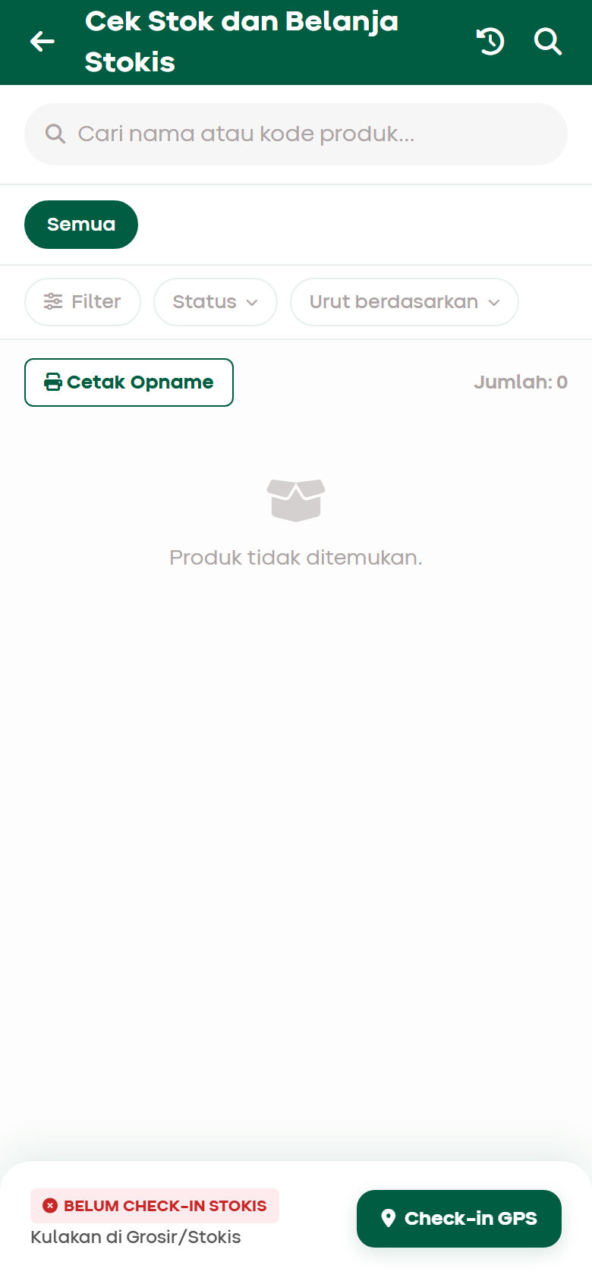
18 Product Catalog
Gambar 7.4 — 18 Product Catalog

Tabel Field — Product Catalog
Field Name | ID Elemen | Tipe | Mandatory | Default | Validasi | Keterangan
Header Title | pageHeaderTitle | span | - | Cek Stok… | dynamic mode | Judul halaman
Search Input | searchInput | text | Tidak | - | oninput | Cari produk
Category Chips | categoryChips | div | - | - | dynamic | Filter kategori
Stock Check Banner | stockCheckBanner | div | - | d-none | mode=stockcheck | Banner mode cek stok
Product Count | productCountLabel | span | - | Jumlah: 0 | dynamic | Counter produk
Product Grid | productGrid | div | - | - | dynamic | Grid kartu produk
Restock Container | restockContainer | div | - | - | floating bar | Bar aksi restock
Sheet Backdrop | sheetBackdrop | div | - | - | onclick close | Overlay sheet
Stock Sheet | stockSheet | div | - | - | bottom sheet | Panel input stok
Sheet Product Name | sheetProductName | span | - | - | dynamic | Nama produk
Sheet Product Code | sheetProductCode | hidden | - | - | - | Kode SKU hidden
Input Karton | inputKarton | number | Tidak | 0 | min 0 | Qty karton
Input Box | inputBox | number | Tidak | 0 | min 0 | Qty box
Input Pcs | inputPcs | number | Tidak | 0 | min 0 | Qty pcs
History Backdrop | historyBackdrop | div | - | - | - | Overlay history
History Sheet | historySheet | div | - | - | bottom sheet | Riwayat stok
History List | historyList | div | - | - | dynamic | List riwayat
Stok Karton Cell | stok-karton-{code} | td | - | - | dynamic id | Display stok K
Stok Box Cell | stok-box-{code} | td | - | - | dynamic id | Display stok B
Stok Pcs Cell | stok-pcs-{code} | td | - | - | dynamic id | Display stok P
Tabel 7.4.2 — Field Name

Tabel Business Rules — Product Catalog
ID | Aturan | Keterangan
BR-M35 | Mode stockcheck | Query ?mode=stockcheck dari visit_detail
BR-M36 | Stock check done | Menyelesaikan cek stok update stockCheckDone pada visit
Tabel 7.4.3 — ID

7.5 Detail Produk (product_detail.html)
Detail produk dengan hero image, info stok/harga per UOM, konversi satuan, deskripsi, dan section promo.
Aspek | Keterangan
Tujuan Form | Menampilkan detail produk (harga, konversi UOM, stok) sebelum ditambahkan ke order.
Pengguna | Canvasser / Salesman.
Tabel 7.5.1 — Aspek
Tampilan 19 Product Detail:

19 Product Detail
Gambar 7.5 — 19 Product Detail

Tabel Field — Product Detail
Field Name | ID Elemen | Tipe | Mandatory | Default | Validasi | Keterangan
Product Hero | productHero | div | - | - | - | Area gambar hero
Promo Flag | promoFlag | div | - | d-none | hasPromo | Badge PROMO
Product Name | productName | div | - | - | readonly | Nama produk
Product Code | productCode | div | - | - | readonly | Kode KN
Stock Karton | stockKarton | td | - | - | readonly | Stok K
Stock Box | stockBox | td | - | - | readonly | Stok B
Stock Pcs | stockPcs | td | - | - | readonly | Stok P
Price Karton | priceKarton | td | - | - | readonly | Harga K
Price Box | priceBox | td | - | - | readonly | Harga B
Price Pcs | pricePcs | td | - | - | readonly | Harga P
Unit Conversion | unitConversionList | div | - | - | dynamic | Tabel konversi
Product Desc | productDesc | div | - | Produk KN | readonly | Deskripsi
Promo Section | promoSection | div | - | d-none | hasPromo | Area promo
Promo Desc | promoDesc | div | - | - | readonly | Teks promo
Tabel 7.5.2 — Field Name

7.6 Review Kulakan (restock_review.html)
Formulir konfirmasi kulakan/pemindahan stok dari stokis: lokasi check-in, bukti nota, ringkasan penyesuaian stok, dan catatan tambahan.
Aspek | Keterangan
Tujuan Form | Mereview kebutuhan kulakan/restock dari stokis berdasarkan hasil cek stok outlet untuk perencanaan pengisian ulang.
Pengguna | Canvasser, Supervisor (koordinasi supply).
Tabel 7.6.1 — Aspek
Tampilan 20 Restock Review:
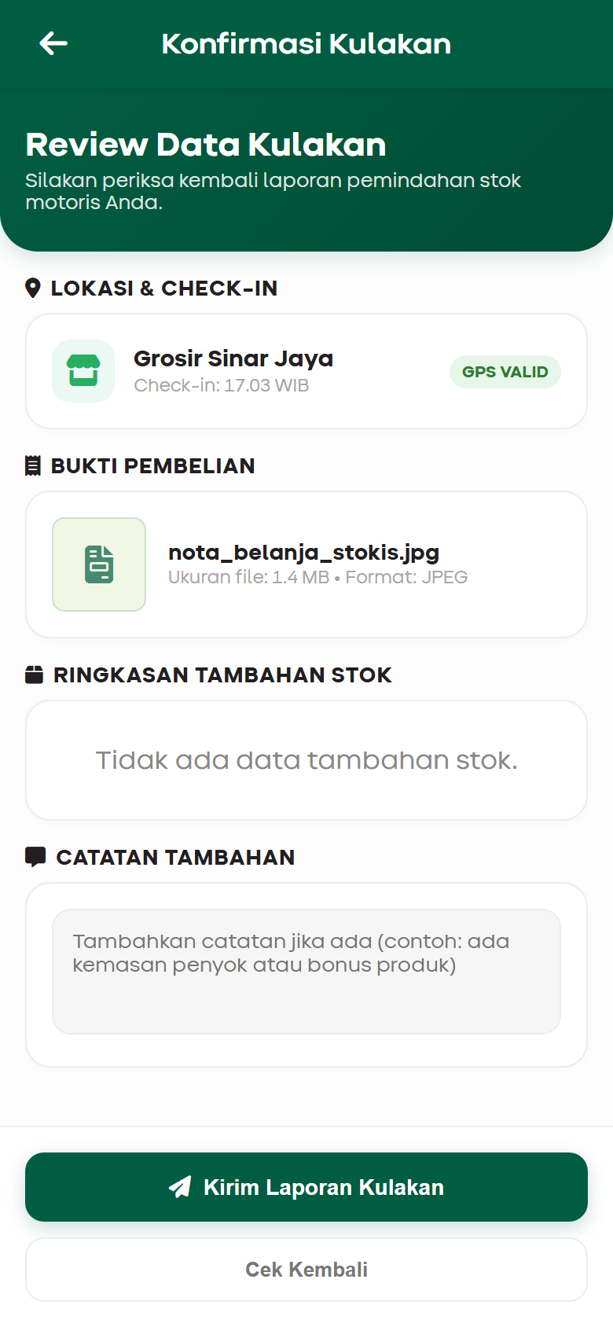
20 Restock Review
Gambar 7.6 — 20 Restock Review

Tabel Field — Restock Review
Field Name | ID Elemen | Tipe | Mandatory | Default | Validasi | Keterangan
Nama Grosir | grosirName | h4 | - | Grosir Sinar Jaya | readonly | Stokis aktif
Waktu Check-In | checkInTime | p | - | - | readonly | Waktu kunjungan
Summary List | summaryList | div | - | - | dynamic | Tabel produk
Notes Input | notesInput | textarea | Tidak | - | - | Catatan kulakan
Tabel 7.6.2 — Field Name

8. Sinkronisasi

8.1 Detail Antrean Sync (sync_detail.html)
Halaman detail antrean data sync offline menampilkan KPI pending/success/failed, daftar queue item, aksi hapus selesai, demo item, dan proses sinkronisasi semua dengan progress overlay.
Aspek | Keterangan
Tujuan Form | Menampilkan antrean data offline yang menunggu sinkronisasi (visit, invoice, collection, outlet) dan status upload ke server.
Pengguna | Canvasser (trigger sync), ICT/Support (troubleshooting data).
Tabel 8.1.1 — Aspek
Tampilan 21 Sync Detail:
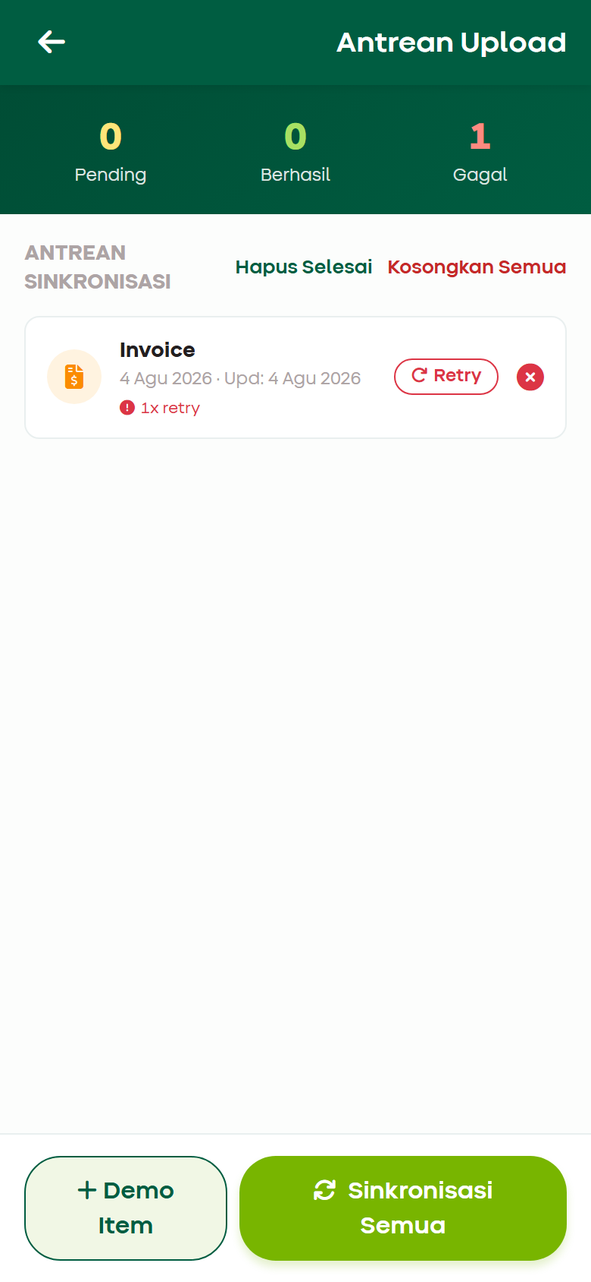
21 Sync Detail
Gambar 8.1 — 21 Sync Detail

Tabel Field — Sync Detail
Field Name | ID Elemen | Tipe | Mandatory | Default | Validasi | Keterangan
KPI Pending | kpiPending | div | - | 0 | count pending | Jumlah antrean
KPI Success | kpiSuccess | div | - | 0 | count success | Berhasil sync
KPI Failed | kpiFailed | div | - | 0 | count failed | Gagal sync
Queue List | queueList | div | - | - | dynamic | Daftar item
Queue Item | qi_{id} | div | - | - | dynamic id | Row per item
Progress Overlay | progressOverlay | div | - | d-none | saat sync | Overlay loading
Progress Label | progressLabel | div | - | Memproses… | dynamic | Teks progress
Progress Bar Fill | progressBarFill | div | - | width 0% | CSS width | Bar progress
Progress Current Item | progressCurrentItem | div | - | - | dynamic | Item sedang proses
Tabel 8.1.2 — Field Name

Tabel Business Rules — Sinkronisasi
ID | Aturan | Keterangan
BR-M37 | Queue types | VISIT_COMPLETE, INVOICE, COLLECTION, CUSTOMER_UPSERT, CUSTOMER_GPS
BR-M38 | Process queue | processQueue(onProgress) simulasi upload 350ms/item
BR-M39 | Retry failed | retryQueueItem(id) set status pending
BR-M40 | Clear success | clearSuccessfulQueue() hapus item done/success
Tabel 8.1.3 — ID

Tabel CRUD — Sinkronisasi
Operasi | Entitas | Method/API | Keterangan
Read | Sync Queue | getSyncQueue() | Semua item
Create | Queue Item | addToSyncQueue(type, payload) | Tambah antrean
Update | Process | processQueue() | Upload simulasi
Delete | Clear Done | clearSuccessfulQueue() | Hapus selesai
Delete | Clear All | clearSyncQueue() | Reset antrean
Tabel 8.1.4 — Operasi

9. Business Rules — Rekapitulasi
Tabel berikut merangkum seluruh business rules Mobile SFA (BR-M01 s.d. BR-M40).
ID | Modul | Aturan | Prioritas
BR-M01 | Login | Username dan password wajib terisi | Tinggi
BR-M02 | Login | Session disimpan ke sfa_user | Tinggi
BR-M03 | Login | Redirect ke home setelah loading | Sedang
BR-M04 | Home | Periode penjualan dinamis bulan aktif | Sedang
BR-M05 | Home | KPI dari getTodayKpi() real-time lokal | Sedang
BR-M06 | Home | Menu utama 4 item stakeholder | Sedang
BR-M07 | Profil | Dev reset via resetAndReseed() | Rendah
BR-M08 | Profil | Logout hapus session user | Tinggi
BR-M09 | Shell | Bottom nav 3 tab tetap | Sedang
BR-M10 | Shell | Padding konten untuk bottom nav | Rendah
BR-M11 | Visit | Rute hari ini 5 outlet, 2 selesai seed | Sedang
BR-M12 | Visit | Status: checked_in / checked_out | Tinggi
BR-M13 | Data | Seed refresh harian sfa_seeded_v9_today | Tinggi
BR-M14 | Visit | Stokis wajib sebelum mulai visit | Tinggi
BR-M15 | Visit | Hanya 1 visit aktif per waktu | Tinggi
BR-M16 | Visit | GPS radius 100m; luar radius butuh alasan+foto | Tinggi
BR-M17 | Visit | Cek stok wajib sebelum selesai visit | Tinggi
BR-M18 | Visit | Harus ada order atau alasan tidak beli | Tinggi
BR-M19 | Visit | Terminologi Mulai/Selesai Visit | Sedang
BR-M20 | Order | Diskon 5% jika total > Rp 200.000 | Sedang
BR-M21 | Order | Tanggal kirim read-only hari ini | Sedang
BR-M22 | Order | Konversi UOM Karton/Box/Pcs otomatis | Tinggi
BR-M23 | Order | Invoice update flag hasOrder pada visit | Tinggi
BR-M24 | Invoice | Daftar faktur 30 hari terakhir | Sedang
BR-M25 | Invoice | Parameter backTo=home untuk navigasi | Rendah
BR-M26 | AR | Pembayaran kurangi balance invoice | Tinggi
BR-M27 | AR | Balance 0 → status paid | Tinggi
BR-M28 | AR | Collection masuk sync queue | Tinggi
BR-M29 | Outlet | Update GPS masuk sync queue | Sedang
BR-M30 | Outlet | Peta Leaflet untuk koordinat | Sedang
BR-M31 | Outlet Add | Foto toko wajib | Tinggi
BR-M32 | Outlet Add | Mask NPWP format Indonesia | Sedang
BR-M33 | Outlet Add | Dropdown wilayah Jakarta JSON | Sedang
BR-M34 | Outlet Add | RT/RW dengan separator permanen | Rendah
BR-M35 | Katalog | Mode stockcheck dari visit | Tinggi
BR-M36 | Katalog | Selesai cek stok update visit | Tinggi
BR-M37 | Sync | Tipe antrean terdefinisi | Tinggi
BR-M38 | Sync | Proses queue simulasi 350ms/item | Sedang
BR-M39 | Sync | Retry item gagal | Sedang
BR-M40 | Sync | Hapus item sukses dari antrean | Rendah
Tabel 9.1 — ID

10. RBAC & Data Layer

10.1 Role-Based Access Control (Prototipe)
Prototipe Mobile SFA menggunakan autentikasi sederhana berbasis session localStorage. Tidak ada granular permission per modul; seluruh fitur tersedia setelah login sebagai canvasser.
Peran | Kode | Akses Modul | Keterangan
Canvasser | canvasser | Semua 20 halaman | Role default demo
Supervisor | supervisor | Semua (simulasi) | Belum dibatasi di prototipe
Guest | - | login.html saja | Tanpa session
Tabel 10.1.1 — Peran
Kredensial demo: SINGARAJA / canvasser

10.2 SfaStore API — Ringkasan Method
Kategori | Method | Deskripsi
Auth | getUser, saveUser, clearUser | Session management
Customers | getCustomers, getCustomerById, saveCustomer, updateCustomerGps | CRUD outlet
Products | getProducts, getProductById, getProductCategories, updateProductStock | Katalog & stok
Visits | getVisits, getTodayVisitByCustomerId, getActiveVisit, saveVisit, updateVisit, completeVisit | Kunjungan
Stockists | getStockists, getStockistById, getActiveStockist, setActiveStockist | Stokis/grosir
Sales Period | getActiveSalesPeriod | Periode penjualan bulan
Invoices | getInvoices, getInvoicesByCustomerId, getTodayInvoices, saveInvoice, completeInvoice | Faktur
Collections | getCollections, getCollectionsByCustomerId, getOutstandingByCustomerId, saveCollection | AR
Sync | getSyncQueue, addToSyncQueue, processQueue, retryQueueItem, clearSuccessfulQueue | Offline queue
KPI | getTodayKpi, getKpiByDate, getKpiByMonth, getKpiByWeek, getDailyChartData | Dashboard
Dev | resetAndReseed | Reset localStorage
Utils | formatRupiah, formatTime, formatDate, todayStr | Formatter
Tabel 10.2.1 — Kategori

10.3 localStorage Keys
Key | Konstanta | Tipe Data | Deskripsi
sfa_user | KEYS.USER | Object | Session user {name, role, branch, loginTime}
sfa_visits | KEYS.VISITS | Array | Semua record kunjungan
sfa_invoices | KEYS.INVOICES | Array | Faktur penjualan
sfa_collections | KEYS.COLLECTIONS | Array | Piutang & pembayaran AR
sfa_customers | KEYS.CUSTOMERS | Array | Master outlet/pelanggan
sfa_products | KEYS.PRODUCTS | Array | Master produk
sfa_sync_queue | KEYS.SYNC_QUEUE | Array | Antrean upload offline
sfa_seeded_v9_today | KEYS.SEEDED | String (date) | Tanggal seed terakhir
sfa_active_stockist | KEYS.ACTIVE_STOCKIST | String (id) | Stokis aktif terpilih
Tabel 10.3.1 — Key

10.4 Skema Entitas Visit (JSON)
{
"id": "VST-xxx",
"customerId": "OL-10283",
"customerName": "Apotek Roxy Salemba",
"date": "2026-07-07",
"status": "checked_in | checked_out",
"stockistId": "STK-001",
"stockCheckDone": false,
"hasOrder": false,
"hasCollection": false,
"hasNoOrderReason": false,
"orderAmount": 0,
"collectionAmount": 0,
"checkInTime": "08:30 WIB",
"checkOutTime": "09:15 WIB"
}

11. Entity Relationship Diagram (ERD)
Diagram berikut menggambarkan relasi entitas data layer Mobile SFA.
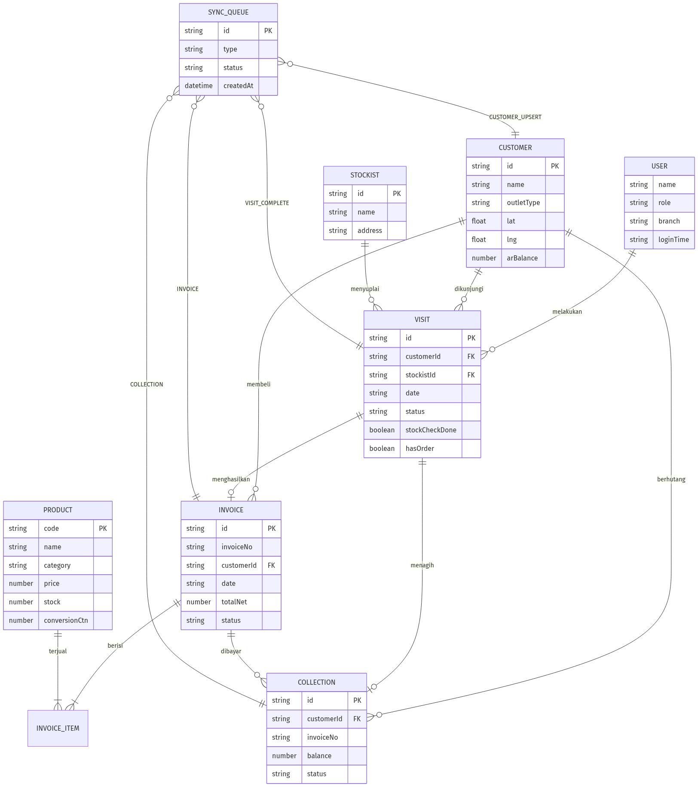
ERD – Falcon Mobile SFA
Gambar 11.1 — ERD – Falcon Mobile SFA

Lampiran A — Daftar Berkas Sumber
Path | Jenis | Keterangan
Views/Mobile/login.html | UI | Autentikasi
Views/Mobile/home.html | UI | Beranda
Views/Mobile/dasbor.html | UI | Dasbor analitik
Views/Mobile/profil.html | UI | Profil canvasser
Views/Mobile/target.html | UI | Target KPI
Views/Mobile/visit_list.html | UI | Rute kunjungan
Views/Mobile/visit_detail.html | UI | Detail visit
Views/Mobile/order_input.html | UI | Sales order visit
Views/Mobile/order_add.html | UI | Transaksi mandiri
Views/Mobile/invoice_list.html | UI | Daftar faktur
Views/Mobile/invoice_detail.html | UI | Detail faktur
Views/Mobile/collection_list.html | UI | Daftar AR
Views/Mobile/collection_input.html | UI | Input pembayaran
Views/Mobile/outlet_list.html | UI | Daftar outlet
Views/Mobile/outlet_detail.html | UI | Detail outlet
Views/Mobile/outlet_add.html | UI | Tambah outlet
Views/Mobile/product_catalog.html | UI | Katalog produk
Views/Mobile/product_detail.html | UI | Detail produk
Views/Mobile/restock_review.html | UI | Review kulakan
Views/Mobile/sync_detail.html | UI | Sinkronisasi
wwwroot/js/sfa-store.js | Data Layer | Business logic & persistence
wwwroot/css/mobile.css | Stylesheet | Desain sistem mobile
wwwroot/data/wilayah-jakarta.json | Seed Data | Wilayah outlet
docs/mobile/sfa_mobile_prototype.md | Dokumentasi | Spesifikasi prototipe
build-apk.bat | Build Script | Build APK release
Tabel 11.1 — Path

Lampiran B — Instruksi Build APK

Prasyarat
Tool | Versi minimum | Perintah cek
Flutter SDK | 3.7+ | flutter --version
Android SDK | via Android Studio | flutter doctor
Node.js | 18+ | node --version
Tabel 11.2 — Tool

Build Otomatis (Disarankan)
Jalankan dari root proyek:
build-apk.bat
Langkah yang dijalankan script:
- Sync aset — node scripts/create-flutter-wrapper.js
  - Salin Views/Mobile/ → Mobile/MobileApp/assets/www/Views/Mobile/
  - Salin wwwroot/ → Mobile/MobileApp/assets/www/wwwroot/
  - Buat index.html redirect ke login
  - Perbarui daftar assets di pubspec.yaml
- Build release — cd Mobile\MobileApp lalu flutter build apk --release
- Copy output — app-release.apk ke root proyek (Prototype/app-release.apk)

Build Manual
cd d:\Work\Source\Comsup\falcon\Prototype
node scripts\create-flutter-wrapper.js
cd Mobile\MobileApp
flutter pub get
flutter build apk --release
Copy-Item build\app\outputs\flutter-apk\app-release.apk ..\..\app-release.apk

Setelah Install APK
- Uninstall versi lama atau Clear Data aplikasi
- Login: SINGARAJA / canvasser
- Seed data otomatis dimuat via key sfa_seeded_v9_today

Troubleshooting
Masalah | Solusi
APK masih UI lama | Jalankan ulang build-apk.bat
flutter build gagal | flutter clean lalu flutter pub get
Dropdown wilayah kosong | Pastikan wilayah-jakarta.json ikut tersync
Visit demo semua selesai | Clear app data agar seed v9 ter-load
Tabel 11.3 — Masalah

Lampiran C — Panduan UAT Singkat
No | Skenario | Langkah | Hasil Diharapkan
1 | Login | Buka login.html, submit kredensial demo | Redirect ke home, session tersimpan
2 | KPI Beranda | Buka home.html | KPI hari ini tampil dari SfaStore
3 | Mulai Visit | Pilih outlet belum kunjungan, pilih stokis, Mulai Visit | Status checked_in
4 | Single Visit | Mulai visit A, buka outlet B | Diblok pesan visit aktif
5 | Cek Stok | Dari visit, buka Cek Stok, isi qty | stockCheckDone = true
6 | Sales Order | Input order > Rp 200rb | Diskon 5% otomatis
7 | Tidak Beli | Pilih alasan Lainnya + teks | hasNoOrderReason = true
8 | Selesai Visit | Setelah stok + (order/alasan) | Status checked_out, masuk sync queue
9 | Tambah Outlet | FAB → Tambah Outlet, isi form + foto | Outlet baru di sfa_customers
10 | Pembayaran AR | Pilih invoice, input nominal | Balance invoice berkurang
11 | Sinkronisasi | sync_detail → Sinkronisasi Semua | Progress overlay, status success
12 | Reset Data | Profil → Reset Data | localStorage clear + re-seed
Tabel 11.4 — No

— Akhir Dokumen FSD Mobile SFA Man Power GT v1.1 —

